
МИНОБРНАУКИ РОССИИ
федеральное государственное автономное образовательное учреждение
высшего образования
«Московский государственный технологический университет «СТАНКИН»
(ФГАОУ ВО «МГТУ «СТАНКИН»)
Институт информационных технологий | Кафедра управления и информатики в технических системах

Отчет о выполнении курсовой работы
«Проектирование единого веб–портала производственных данных холдинга»
по дисциплине «Информационные системы и технологии»
Направление подготовки: 09.03.03 «Прикладная информатика»

Преподаватель:
Кайкова Ю. В.
________________________ __________________________
Оценка Подпись Дата

Студент: Вьюев С. С.,
Группа: ИДБ-22-10
___________________________
Подпись Дата

Москва, 2025
Оглавление

ВВЕДЕНИЕ 3
Глава 1 Моделирование 4
1.1. SWOT анализ текущей ситуации в организации 4
1.2. SMART–цели и задачи организации 4
1.3. Основные функциональные характеристики предлагаемой к внедрению 5
1.4. Формальное представление и тип новой структуры организации 6
1.5. Формальное представление новых внутренних и внешних бизнес 7
1.6. Качественная и количественная оценка экономической эффективности процессов трансформации 9
Глава 2 Проектирование 11
2.1. Обзор аналогов. 11
2.2. Паспорт проекта 13
2.3. Техническое задание 17
2.4. Модель ИС (UML) 20
2.5. Модель базы данных 22
2.6. Дизайн основных экранных форм 23
2.7. Протоколы и API взаимодействия компонент системы 33
Глава 3 Разработка 37
3.1. Инструкция по инсталляции и запуску программного обеспечения 37
3.2. Инструкция по работе с приложением 38
3.3. Математические модели обработки данных 39
3.4. Макет фронтенда 39
3.5. Управление с бэкенда 43
Глава 4 Документирование 48
4.1. Программа и методика испытаний 48
4.2. Руководство пользователя 54
4.3. Обоснование допустимости использования технологий, технических средств, библиотек и продуктов в информационной системе «Единый Веб–Портал Производственных Данных» с точки зрения авторских и имущественных прав 64
4.4. Обоснование допустимости использования в заявленных целях технологий, технических средств, библиотек, продуктов и т.д. с точки зрения авторских и имущественных прав. 70
ЗАКЛЮЧЕНИЕ 77
ПРИЛОЖЕНИЕ 79

ВВЕДЕНИЕ

Современные промышленные холдинги функционируют в условиях интенсивной цифровой трансформации, что предъявляет повышенные требования к оперативности, точности и целостности управленческой информации. Исторически проблема консолидации производственных данных на крупных предприятиях с разветвленной структурой решалась зачастую фрагментарно, с помощью разрозненных информационных систем, что приводило к снижению прозрачности процессов и росту операционных издержек. Изучение данной проблемы показывает, что эффективное управление в таких условиях невозможно без создания единого информационного пространства, обеспечивающего сквозной мониторинг ключевых показателей эффективности (KPI), состояния оборудования и финансовых метрик в реальном времени.
Актуальность разработки единого веб–портала производственных данных обусловлена объективной необходимостью повышения конкурентоспособности отечественных промышленных предприятий. Это достигается за счет сокращения времени на подготовку отчетности, перехода к предиктивному обслуживанию оборудования, минимизации влияния человеческого фактора и обеспечения руководства достоверными данными для стратегического планирования. Проект соответствует государственным программам цифровизации промышленности и тренду на импортозамещение программного обеспечения.
Анализ существующих решений на рынке, таких как «1С:ERP», «Terpo Software» и «MonPro», выявил их частную применимость: они либо обладают избыточной функциональностью и сложны в адаптации, либо решают узкоспециализированные задачи, не покрывая потребности холдинга в комплексной консолидации и аналитике. Таким образом, наблюдается дефицит гибких, масштабируемых решений, предназначенных именно для объединения производственных данных множества предприятий в рамках единого веб–интерфейса.
Целью данной курсовой работы является проектирование и разработка прототипа единого веб–портала производственных данных для промышленного холдинга. Для достижения поставленной цели определены следующие задачи: провести анализ текущей ситуации в организации (SWOT–анализ), сформулировать SMART–цели проекта, разработать концептуальную и логическую модель информационной системы, спроектировать архитектуру, базу данных и пользовательский интерфейс, реализовать функциональный прототип системы, разработать комплект проектной и эксплуатационной документации.
Объектом исследования выступает система управления производственными данными промышленного холдинга, включающая его добывающие и перерабатывающие предприятия. Предметом исследования являются процессы сбора, консолидации, визуализации и анализа производственных, финансовых и операционных данных, а также проектирование архитектуры информационной системы для поддержки этих процессов.
Методологическую основу работы составляют принципы структурного анализа и проектирования систем, методологии проектного управления, стандарты ГОСТ серии 34 для разработки автоматизированных систем, а также инструменты моделирования. В процессе разработки применялись современные веб–технологии и подходы к проектированию RESTful API.
В результате структура работы соответствует логике жизненного цикла разработки информационной системы и включает четыре главы: «Моделирование», посвященную анализу требований и бизнес–процессов; «Проектирование», содержащую архитектурные и технические решения; «Разработка», описывающую реализацию прототипа; «Документирование», представляющую программу испытаний, руководство пользователя и правовое обоснование проекта.

Глава 1 Моделирование

1.1. SWOT анализ текущей ситуации в организации

Для оценки стратегического положения холдинга и определения направлений цифровой трансформации был проведен SWOT-анализ, результаты которого систематизированы в таблице 1.1.

Таблица 1.1. – Таблица SWOT анализа
Сильные стороны (S) | Слабые стороны (W)
- Крупный производственный холдинг с разветвленной структурой (3 добывающих предприятия, 2 перерабатывающих завода)  - Высокая степень кастомизации IT–решений (70% систем разработаны под специфические нужды)  - Централизация ключевых функций (ИТ и сбыт уже centralized в центральном аппарате)  - Поддержка цифровой трансформации на уровне основного собственника | - Низкая производительность труда по сравнению с российскими и международными аналогами  - Постоянный рост операционных затратов  - Разрозненность IT–решений и данных между предприятиями холдинга  - Отсутствие единой системы консолидации производственных данных
Возможности (O) | Угрозы (T)
- Государственная политика поддержки цифровизации промышленности (программы Минпромторга)  - Рыночный тренд на импортозамещение программного обеспечения  - Развитие технологий Industrial IoT и Big Data для промышленности  - Растущие требования к ESG–отчетности и прозрачности производственных процессов | - Макроэкономическая нестабильность и рост стоимости заемного финансирования  - Ужесточение регуляторных требований к защите критической информационной инфраструктуры (КИИ)  - Дефицит квалифицированных IT–специалистов на рынке труда  - Риски кибератак на промышленные информационные системы

Проведенный SWOT-анализ позволяет сделать ключевой вывод для разработки портала. Проект должен максимально использовать сильные стороны и возможности для преодоления слабых сторон и нейтрализации угроз. Это формирует стратегический контекст для всех последующих проектных решений.

1.2. SMART–цели и задачи организации

На основе данных сформулируем основные SMART-цели и задачи организации:

- Сократить время формирования управленческих отчетов на 40% до конца 2025 года;
- Снизить операционные затраты на консолидацию данных на 15% в течение 12 месяцев после внедрения системы;
- Обеспечить доступ к консолидированным производственным данным в режиме реального времени для всех предприятий холдинга;
- Внедрить систему мониторинга оборудования с планированием ТОиР на всех производственных площадках;
- Повысить прозрачность управления через единые KPI и дашборды для руководства холдинга до конца года.

1.3. Основные функциональные характеристики предлагаемой к внедрению

Основные функциональные характеристики предлагаемой информационной системы

- Модуль мониторинга KPI (ключевых показателей эффективности).
Анализ производительности труда:
- Расчет выработки на сотрудника, смену, цех или филиал;
- Сравнение показателей по периодам (день, месяц, квартал).
Контроль себестоимости продукции:
- Отслеживание затрат на единицу продукции;
- Выявление отклонений от плановых показателей.
Отслеживание заказов и складских запасов:
- Информация о статусе текущих заказов;
- Актуальные данные о наличии сырья и готовой продукции на складах.
Сравнительный анализ филиалов:
- Формирование отчетов по рудникам и заводам для выявления наиболее эффективных подразделений.

- Модуль мониторинга оборудования и ремонтов.
Регистрация и отслеживание неисправностей:
- Фиксация простоев оборудования и поломок в реальном времени;
- Формирование уведомлений о критических сбоях.
Планирование технического обслуживания и ремонтов (ТОиР):
- Создание графиков плановых ремонтов;
- Контроль выполнения ремонтных мероприятий.
Анализ простоев и издержек:
- Сбор статистики по ремонтам и затратам на обслуживание;
- Формирование отчетов для руководства.

- Финансово–аналитический модуль.
Сравнение затрат между подразделениями:
- Формирование отчетов по себестоимости, расходам и бюджету филиалов.
Автоматическая отчетность для руководства:
- Генерация стандартных отчетов (ежедневных, еженедельных, ежемесячных);
- Формирование сводных отчетов по всей группе компаний.
Поддержка управленческих решений:
- Сравнительный анализ эффективности подразделений;
- Возможность выявления причин перерасходов и неэффективности.

- Интеграционные возможности.
Объединение существующих систем:
- Загрузка данных из внутренних ИС и баз данных через API или импорт файлов.
Единый формат хранения данных:
- Все производственные данные консолидируются в централизованном хранилище;
- Снижение риска дублирования информации и расхождений в показателях.
Гибкая архитектура:
- Возможность масштабирования при подключении новых филиалов или подсистем.

- Ролевой доступ.
Центральный офис:
- Полный доступ к консолидированным отчетам по всем подразделениям.
Руководители филиалов:
- Доступ только к данным своего предприятия.
Сотрудники:
- Информация о задачах, уведомления о неисправностях и ремонтах.
Администраторы:
- Управление учетными записями, настройка прав доступа.

- Безопасность и надежность.
Разграничение доступа:
- Многоуровневая система ролей и прав пользователей.
Защита данных:
- Шифрование передаваемой информации.
Резервное копирование:
- Создание резервных копий данных для восстановления системы при сбоях.

В результате проектируемая система обеспечит консолидацию всех производственных данных холдинга, оперативный контроль KPI и состояния оборудования, автоматизацию отчетности и повышение прозрачности и управляемости бизнес–процессов.

1.4. Формальное представление и тип новой структуры организации

В результате анализа и оптимизации была предложена новая организационная структура холдинга. Её ключевые элементы представлены на следующих схемах. Иерархия центрального аппарата отражена на рисунке 1.1.

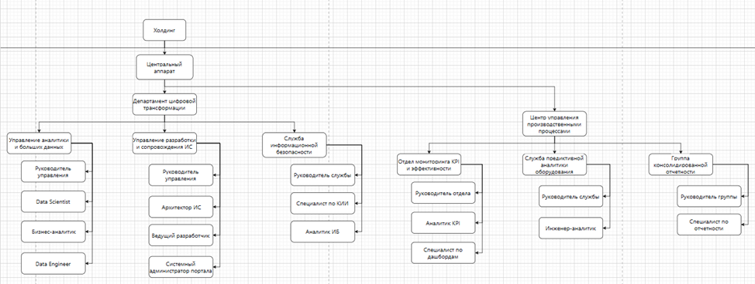Рис 1.1. – Центральный аппарат холдинга

Структура управления добывающими предприятиями, подчиненными центральному аппарату, показана на рисунке 1.2.

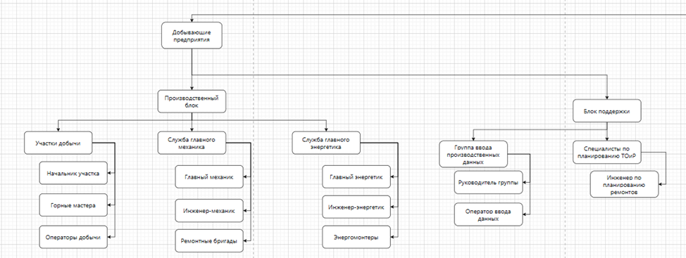
Рис 1.2. – Добывающие предприятия холдинга

Аналогичным образом формализована структура перерабатывающих заводов холдинга, что отображено на рисунке 1.3.

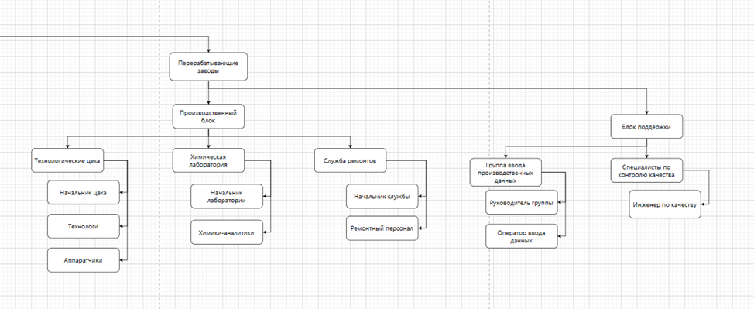
Рис 1.3. – Перерабатывающие заводы холдинга

В результате были сформированы три основные схемы иерархии в холдинге.

1.5. Формальное представление новых внутренних и внешних бизнес

Процесс формирования управленческой отчётности и поддержки принятия решений представлен на рисунке 1.4.

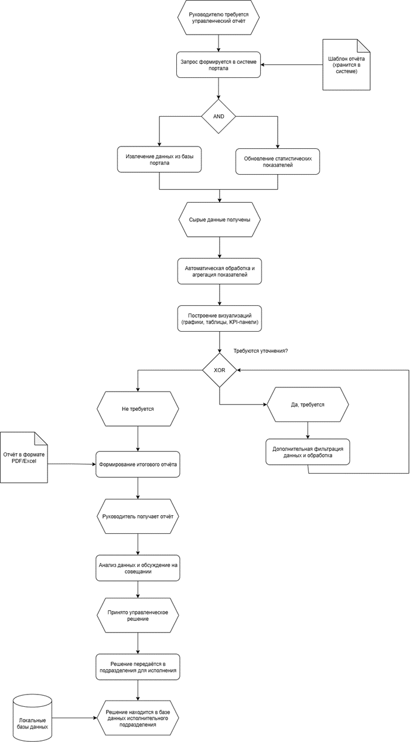

Рисунок. 1.4. – Процесс формирования управленческой отчётности и поддержки принятия решений

Процесс сбора и консолидации производственных данных в едином веб–портале представлен на рисунке 1.5.

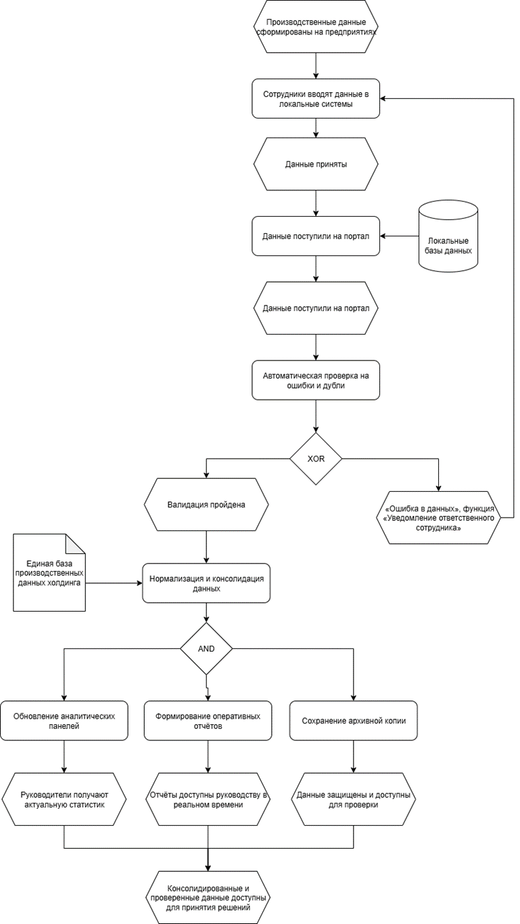
Рисунок. 1.5. – Процесс сбора и консолидации производственных данных в едином веб–портале

Данные модели процесса легли в основу проектирования модулей загрузки, валидации и консолидации в рамках системы.

1.6. Качественная и количественная оценка экономической эффективности процессов трансформации

Качественная оценка экономической эффективности:
- Создание единого информационного пространства для всех предприятий холдинга, что позволило устранить разрозненность данных и повысить прозрачность управления;
- Автоматизация формирования отчетности сократила влияние человеческого фактора и ускорила процесс принятия управленческих решений;
- Внедрение системы мониторинга оборудования в реальном времени позволило перейти от реактивного к предиктивному обслуживанию, снижая риски внеплановых простоев.
Количественная оценка экономической эффективности:
- Время формирования сводных управленческих отчётов сократилось на 40%;
- Операционные затраты на консолидацию данных и отчётность снизились на 15%;
- Среднее время простоя оборудования уменьшилось на 20% за счёт своевременного планирования ТОиР;
- Производительность труда выросла на 12% благодаря автоматизации рутинных операций по сбору и проверке данных.
По результатам проведенного анализа было выявлено, что холдинг нацелен на увеличение производительности труда и снижение операционных издержек. Компания предоставила эффективное решение для достижения этих целей – внедрить единый веб–портал производственных данных, обеспечивающий централизацию информации, автоматизацию отчётности и мониторинг ключевых показателей в реальном времени.

Глава 2 Проектирование

2.1. Обзор аналогов.

Дадим краткую характеристику рассматриваемым аналогам системы:

1С:ERP – одно из самых распространённых решений для управления крупными предприятиями в России. Платформа охватывает производственные, финансовые и складские процессы, позволяет вести расчёт себестоимости, планировать производство и контролировать выполнение заказов.
Terpo Software – современное и гибкое решение на базе Odoo, объединяющее ERP, MES и SCADA–модули. Платформа позволяет настраивать веб–портал под нужды холдинга, контролировать производство и оборудование, а также вести аналитику и KPI для всех подразделений.
MonPro – специализированная система мониторинга оборудования и простоев. Позволяет визуализировать загрузку цехов, контролировать простои и эффективность работы оборудования, но не включает финансовую и управленческую аналитику.
Единый веб–портал производственных данных холдинга – веб–система для консолидации производственных, финансовых и аналитических данных предприятий холдинга. Позволяет отслеживать KPI, контролировать состояние оборудования и ремонтов, формировать отчёты и анализировать эффективность подразделений в режиме реального времени.
Сравнительный анализ этих систем для оценки их пригодности в качестве единой системы производственных данных холдинга представлен в таблице 2.1.

Таблица 2.1. – Сравнительный анализ систем

Критерий / Система | 1С:ERP | Terpo Software | MonPro | Единый веб-портал
Консолидация данных | 7/10  Требует сложной настройки обмена между отдельными базами филиалов. | 8/10  Хорошие интеграционные возможности, но требует доработки для единой схемы данных. | 3/10  Сфокусирована на данных с оборудования, не решает задачу общей консолидации. | 10/10  Централизованное хранилище и ETL-процессы заложены в архитектуру.
Аналитика и KPI в реальном времени | 6/10  Возможно с BI-надстройками (например, 1С:Аналитика), что увеличивает сложность и стоимость. | 8/10  Есть встроенные дашборды и гибкие средства построения отчетов. | 5/10  Хорошая визуализация данных по оборудованию, но нет финансовой и управленческой аналитики. | 10/10  Специализированные модули KPI и отчетов с автообновлением.
Мониторинг оборудования и ТОиР | 8/10  Глубокий функционал в рамках производственного модуля. | 9/10  Современный MES-модуль с интеграцией SCADA и детальным планированием. | 10/10  Лучшие в классе инструменты мониторинга. | 9/10  Полноценный модуль с регистрацией неисправностей, планированием ТО и анализом простоев.
Гибкость и настройка | 6/10  Высокая, но требует узкоспециализированных разработчиков 1С. | 9/10  Открытый код Odoo позволяет глубокую кастомизацию. | 5/10  Настройка ограничена рамками мониторинга оборудования. | 9/10  Гибкая модульная архитектура, настраиваемые роли, интерфейсы и отчеты без изменения ядра.
Интеграция с внешними системами. | 7/10  Хорошая интеграция в экосистеме 1С, с внешними системами – через API или файлы. | 9/10  Отличная поддержка различных API, готовые коннекторы к популярным системам. | 6/10  Хороша для подключения оборудования, интеграция с ERP требует усилий. | 9/10  Архитектура построена вокруг API (REST). Есть модуль интеграций для настройки подключений.
Безопасность и соответствие требованиям | 9/10  Соответствует российским требованиям, проверенное решение. | 7/10  Базовые механизмы есть, но требуют тщательной доводки и аудита под КИИ. | 6/10  Базовые механизмы, для промышленной среды требуются доработки. | 9/10  Многоуровневая ролевая модель, шифрование данных, резервное копирование, аудит.
Масштабируемость на холдинг | 8/10  Масштабируется, но требует роста серверных мощностей и грамотной архитектуры. | 9/10  Модульная архитектура хорошо подходит для филиальных сетей. | 4/10 Масштабируемость ограничена производственным контуром. | 10/10  Веб-архитектура и микросервисный подход обеспечивают легкое масштабирование.
Удобство интерфейса для руководства. | 5/10  Классический интерфейс 1С не ориентирован на топ-менеджмент. | 8/10  Современный веб-интерфейс, адаптивный и настраиваемый. | 8/10  Наглядная визуализация состояния цехов и оборудования. | 10/10  Интерфейс проектировался с фокусом на руководителя: максимальная наглядность, информативные дашборды.
Стоимость владения (TCO) | 6/10  Высокая стоимость лицензий, зависимость от дорогих интеграторов. | 8/10  Умеренная стоимость платформы, но кастомизация может увеличить бюджет. | 7/10  Умеренная, выгодна для узкой задачи мониторинга. | 9/10  Веб-архитектура снижает инфраструктурные затраты. Поэтапное внедрение и собственная поддержка оптимизируют TCO.
Итоговая оценка (средневзвешенная) | 6.9 / 10 | 8.1 / 10 | 5.8 / 10 | 9.4 / 10

Обоснованный выбор оптимального решения.

По результатам сравнения можно сказать, что для большого предприятия лучшим решением станет Единый веб–портал производственных данных холдинга – из рассматриваемых это наиболее современное и гибкое программное обеспечение, которое можно настроить под нужды холдинга и c помощью которого можно объединить данные всех предприятий в одном веб–портале.

2.2. Паспорт проекта

- Общие сведения
  - Тип проекта
Практико–ориентированный проект по созданию и внедрению единого веб–портала производственных данных холдинга, направленный на автоматизацию отчетности, консолидацию информации и повышение прозрачности управления производственными процессами.
  - Руководитель проекта из числа ППС
Елисеева Наталья Владимировна
  - Лидер проекта из числа студентов
Шостов Дмитрий Константинович
- Сведения о проекте
  - Название проекта
Единый веб–портал производственных данных холдинга
  - SMART–цели проекта:
- Сократить время формирования управленческих отчетов на 40% до конца 2025 года;
- Снизить операционные затраты на консолидацию данных на 15% в течение 12 месяцев после внедрения системы;
- Обеспечить доступ к консолидированным производственным данным в режиме реального времени для всех предприятий холдинга;
- Внедрить систему мониторинга оборудования с планированием ТОиР на всех производственных площадках;
- Повысить прозрачность управления через единые KPI и дашборды для руководства холдинга до конца года.
  - Обоснование актуальности проекта
В условиях цифровой трансформации промышленности проект по созданию единого веб–портала производственных данных холдинга является актуальным и стратегически значимым направлением развития. Ниже представлены основные аспекты, подтверждающие необходимость его реализации.
    - Рост объёмов производственных данных и необходимость их консолидации
Современные предприятия генерируют огромные массивы информации – от данных о добыче и переработке до финансовых и логистических показателей. При этом данные часто хранятся в разрозненных системах и не связаны между собой, что затрудняет анализ и принятие решений. Создание единого портала позволит консолидировать все данные холдинга в одной системе, обеспечивая прозрачность и согласованность управленческой информации.
    - Повышение требований к оперативности управленческих решений
В условиях высокой конкуренции и нестабильных рынков своевременное получение достоверных данных становится критическим фактором успеха. Руководителям необходимо видеть реальную картину состояния производственных процессов в режиме реального времени. Веб–портал позволит автоматизировать сбор, обработку и визуализацию ключевых показателей (KPI), обеспечивая быстрое реагирование на отклонения.
    - Снижение издержек и повышение эффективности управления
Отсутствие единой информационной системы приводит к дублированию функций, ручному вводу данных и росту операционных затрат. Проектируемое решение способствует оптимизации процессов планирования ремонтов, ресурсопотребления и аналитики, что в перспективе позволит снизить издержки на 10–15% и повысить производительность труда.
    - Соответствие стратегическим целям цифровизации промышленности
Разработка и внедрение веб–портала соответствует задачам национальных программ цифровой трансформации и политики импортозамещения. Проект позволит внедрить современные технологии анализа данных и управления производством, повысить уровень автоматизации и снизить зависимость от зарубежных решений.
  - Задачи проекта
    - Разработать веб–приложение для консолидации производственных, финансовых и аналитических данных предприятий холдинга;
    - Создать централизованную базу данных для хранения и обработки показателей KPI, информации о ремонтах и производственных процессах;
    - Реализовать модуль визуализации и формирования отчётов для руководителей и сотрудников;
    - Настроить интеграцию системы с существующими ERP, MES и SCADA–системами предприятий;
    - Провести пилотное тестирование веб–портала на одном из филиалов холдинга;
    - Внедрить систему в промышленную эксплуатацию во всех подразделениях холдинга.
  - Финансово–экономическое обеспечение
Проект будет финансироваться за счёт бюджета предприятия в рамках программы цифровой трансформации холдинга. Ожидаемые затраты включают:
- Разработка и внедрение веб–портала: 35% от общего бюджета;
- Интеграция с существующими системами (ERP, MES, SCADA): 25%;
- Обучение сотрудников и техническая поддержка: 20%;
- Серверное оборудование и лицензии: 20%.
Общий бюджет проекта оценивается в примерно 12 миллионов рублей, с возможностью перераспределения средств между направлениями в зависимости от этапов реализации.
  - Качественная и количественная оценка экономической эффективности
Повышение прозрачности и управляемости производственных процессов.
- Единый портал обеспечивает централизованный доступ к данным по всем подразделениям холдинга;
- Это исключает информационные разрывы и дублирование, позволяя оперативно контролировать ключевые показатели.
Сокращение времени на обработку данных и подготовку отчётности.
- Автоматизированное формирование отчётов снижает трудозатраты сотрудников и исключает ошибки ручного ввода;
- В результате руководители получают актуальную и точную информацию в режиме реального времени.
Улучшение качества управленческих решений.
- Консолидация данных с разных участков производства позволяет выявлять узкие места, планировать ресурсы и прогнозировать результаты деятельности;
- Это повышает обоснованность стратегических и оперативных решений.
Снижение организационных затрат.
Автоматизация процессов уменьшает необходимость в параллельных системах учёта.
- Снижается нагрузка на сотрудников, которые раньше вручную собирали и обрабатывали данные.
Сокращение времени подготовки отчётности.
- Автоматизация позволяет уменьшить затраты времени на подготовку аналитических материалов на 40–50%.
Снижение трудозатрат сотрудников.
- За счёт отказа от ручной обработки информации высвобождается до 20–25% рабочего времени специалистов, ранее занятых рутинными задачами.
Повышение точности данных.
- Снижение числа ошибок ввода и несогласованностей между подразделениями на 15–20%, что снижает риск неверных управленческих решений.
Рост эффективности управления ресурсами.
- За счёт консолидации данных и их анализа возможна оптимизация использования производственных мощностей и материалов, что даёт экономию на уровне 5–10%.
  - Ожидаемые результаты
- Сократить время подготовки управленческой отчётности на 40–50% за счёт автоматизации сбора и обработки данных;
- Повысить производительность труда на 10–15% в течение первого года после внедрения системы;
- Снизить операционные издержки на 10–15% благодаря оптимизации планирования ремонтов и использования ресурсов;
- Уменьшить количество внеплановых простоев оборудования на 20–25% за счёт анализа данных и предиктивного обслуживания;
- Повысить точность и согласованность производственных данных на 15–20% за счёт консолидации информации из разных систем;
- Ускорить процесс принятия управленческих решений за счёт предоставления актуальных KPI и визуализированных отчётов в режиме реального времени.

  - Срок реализации проекта
12 месяцев

  - Количество участников проекта
6 человек

  - Список участников проекта
Список участников проекта представлен в таблице 2.2.

Таблица 2.2. – Список участников проекта
№ | ФИО
1 | Вьюев Сергей Сергеевич
2 | Карцев Алексей Игоревич
3 | Минкина Виктория Андреевна
4 | Новикова Алина Сергеевна
5 | Соснина Мария Дмитриевна
6 | Шостов Дмитрий Константинович

  - Карта компетенций
Ключевые навыки:
- Владение основами программирования и знание принципов веб–разработки;
- Понимание систем сбора, хранения, анализа и передачи производственных данных;
- Представление о веб–технологиях (создание веб–интерфейсов, взаимодействие клиента и сервера, работа с API);
- Знание основ сетевых технологий и принципов интеграции информационных систем;
- Владение основами инфографики и визуализации производственных показателей (KPI, отчёты, дашборды);
- Понимание принципов моделирования производственных процессов и технико–экономических расчётов;
- Знание нормативных стандартов в области проектного менеджмента, ИТ–безопасности и управления качеством.
Soft skills:
- Коммуникабельность, ответственность и готовность работать в команде;
- Способность эффективно взаимодействовать онлайн (чаты, репозитории, документация);
- Обязательность и пунктуальность – выполнение задач в срок и информирование команды о рисках;
- Самостоятельность – умение искать и применять решения, работать с логами и технической документацией;
- Готовность к обучению и быстрому освоению новых технологий.
Роли в проекте:
- Аналитик – анализ требований, определение структуры данных и ключевых показателей эффективности (KPI), формулирование целей и задач системы;
- Проектировщик – разработка архитектуры веб–портала, проектирование структуры базы данных и логики взаимодействия модулей;
- Frontend–разработчик – создание пользовательского интерфейса, реализация интерактивных элементов, визуализация данных и доработка дизайна;
- Дизайнер – разработка макетов интерфейсов, оформление дашбордов, визуализация аналитических показателей и элементов отчётности;
- Backend–разработчик – реализация серверной части системы, настройка обмена данными и интеграции с внешними источниками;
- Технический писатель – подготовка технической документации, инструкций пользователя и отчётных материалов по проекту.
- Ресурсное обеспечение
  - Необходимые ресурсы для реализации проекта
- Виртуальные серверы и облачная инфраструктура для разработки, тестирования и внедрения веб–портала, включая базы данных и хранилище производственных данных;
- Помещение и оборудование для презентаций и демонстрации работы системы экспертам и руководству: проекторы, интерактивные панели, оборудование для видеоконференций;
- Использование внешних сервисов и Open–Source решений для BI, визуализации данных, интеграции с внешними источниками и прототипирования интерфейсов;
- Библиотека профессиональной и нормативно–регламентирующей информации, включая стандарты промышленной автоматизации, а также профессиональные базы данных по производственным процессам;
- Средства командной работы и управления проектом, включая системы трекинга задач, совместного редактирования документов и коммуникации;
- Специализированное ПО для анализа данных и визуализации KPI, интеграции с ERP и MES, предиктивной аналитики оборудования.

2.3. Техническое задание

На создание единого веб–портала производственных данных холдинга
1. Общие сведения
Полное наименование ИС:
Единый веб–портал производственных данных холдинга
Условное обозначение системы:
Информационная система «ЕВПДХ»
Заказчик:
Центральный аппарат холдинга
Разработчик:
МГТУ «СТАНКИН»
Документы для разработки:
- Договор на создание ИС;
- Нормативные документы ГОСТ 34.602–2020;
- Внутренние регламенты и техническая документация холдинга по производственным процессам.
Сроки реализации:
Начало работ: 19.09.2025
Окончание работ: 14.11.2025
Обоснование создания ИС:
Существующие информационные системы холдинга разрознены, что замедляет процесс анализа производственных и финансовых данных. Создание единого портала позволит централизовать хранение данных, автоматизировать отчетность и повысить прозрачность управления.
Сфера применения ИС:
- Все предприятия холдинга (добывающие и перерабатывающие);
- Центральный офис и аналитические подразделения;
- Руководство филиалов для принятия управленческих решений.
2. Цели и назначение создания ИС
Цель:
Создание единого веб–приложения для руководителей и сотрудников холдинга, обеспечивающего доступ к консолидированной информации о производственных, финансовых и аналитических показателях в режиме реального времени, повышение прозрачности управления и сокращение времени подготовки отчетности.
Назначение:
- Централизованное хранение и обработка данных всех предприятий холдинга;
- Автоматизация формирования управленческих и производственных отчетов;
- Мониторинг состояния оборудования и планирование технического обслуживания;
- Анализ KPI и финансовых показателей для принятия управленческих решений.
Задачи ИС:
- Централизованное хранение и обработка данных всех предприятий холдинга;
- Автоматизация формирования управленческих и производственных отчетов;
- Мониторинг состояния оборудования и планирование технического обслуживания;
- Анализ KPI и финансовых показателей для принятия управленческих решений;
- Интеграция с внешними корпоративными системами через API.
3. Характеристика объекта автоматизации
Описание объекта:
ИС предназначена для работы всех предприятий холдинга, включая:
- Добывающие предприятия (ввод данных о добытом сырье, простоях и производственных показателях);
- Перерабатывающие предприятия (учёт переработки, расчет себестоимости продукции, хранение данных);
- Руководство и аналитические отделы (доступ к KPI, финансовой и производственной аналитике).
Границы объекта:
- Включает учет, анализ и визуализацию данных;
- Не предназначена для внешней публикации данных без авторизации.
Условия эксплуатации:
- Защищённое подключение с соблюдением корпоративных стандартов безопасности;
- Работа под управлением серверных ОС Linux/Windows Server;
- Централизованное хранилище данных с резервным копированием.
Пользователи ИС:
- Администраторы системы;
- Руководители филиалов;
- Сотрудники производственных и аналитических подразделений;
- Аналитики центрального офиса.
4. Требования к ИС
4.1 Требования к структуре системы
ИС включает три основных блока:
- Производственный блок – сбор и хранение данных о добыче и переработке;
- Финансово–аналитический блок – расчёт себестоимости, анализ KPI и финансовых показателей;
- Блок управления и мониторинга – отображение дашбордов, контроль состояния оборудования, планирование ремонтов.
4.2 Функциональные требования
Производственный блок:
- Ввод и хранение данных о добыче и переработке сырья;
- Отслеживание простоев и статуса оборудования;
- Сравнение филиалов по ключевым производственным показателям.
Финансово–аналитический блок:
- Автоматическая генерация управленческих отчетов;
- Расчет KPI и затрат на единицу продукции;
- Сравнение затрат между подразделениями.
Блок управления и мониторинга:
- Дашборды KPI в реальном времени;
- Планирование ТОиР и уведомления о неисправностях;
- Ролевой доступ: руководители филиалов, сотрудники, центральный офис.
4.3 Требования к видам обеспечения ИС
Программное обеспечение:
- Серверная часть: веб–приложение, реализованное с использованием современных технологий, поддерживающее многопользовательский доступ и интеграцию с внешними системами через API.
- Клиентская часть: веб–интерфейс с визуализацией данных, дашбордов и KPI, поддерживающий работу на ПК.
- База данных: реляционная или документно–ориентированная СУБД, обеспечивающая хранение производственных, финансовых и аналитических данных.
- Системы управления проектом и совместной работы.
Техническое обеспечение:
- Серверные машины с виртуализацией;
- Сетевое оборудование для безопасного многопользовательского доступа.
Информационное обеспечение:
- Ролевой доступ: администраторы, руководители, сотрудники;
- Библиотека нормативной и технической информации.
Математическое и аналитическое обеспечение:
- Расчеты KPI, себестоимости, планирование ремонтов и загрузки оборудования;
- Предиктивная аналитика состояния оборудования.
4.4 Общие технические требования к ИС
- Безопасность: шифрование данных, разграничение доступа, резервное копирование;
- Производительность: отклик системы ≤ 3 секунд;
- Надёжность: восстановление данных после сбоев, отказоустойчивость;
- Масштабируемость: поддержка всех филиалов и увеличения числа пользователей;
- Интерфейс: удобство, доступность, мультиязычность;
- Поддержка: обновления, исправление ошибок, сопровождение.
5. Состав и содержание работ
- Анализ и проектирование: проектирование структуры базы данных, архитектуры портала, модулей и дашбордов.
- Разработка серверной части: создание API, настройка обмена данными, интеграция с внешними системами.
- Разработка клиентской части: веб–интерфейс, визуализация KPI, интерактивные дашборды.
- Тестирование: функциональное, производительное и безопасность; проверка корректности расчетов KPI и отчетов.
- Внедрение: развертывание системы на пилотном филиале, настройка серверов и безопасности.
- Обучение: инструктаж пользователей и администраторов, подготовка документации.
- Масштабирование: развертывание системы на всех филиалах холдинга.
6. Порядок контроля и приемки ИС
- Функциональное тестирование всех модулей;
- Проверка выполнения требований по безопасности и резервированию данных;
- Проверка корректности формирования KPI и аналитических отчетов;
- Утверждение работ заказчиком перед вводом системы в эксплуатацию.
7. Требования к документированию
- Руководство пользователя по работе с веб–порталом;
- Техническая документация по архитектуре системы, структуре базы данных и модулей;
- Руководство администратора по настройке, управлению и поддержке системы.
8. Источники разработки
- ГОСТ 34.602 2020 (требования к автоматизированным системам);
- ГОСТ 34.601 90, ГОСТ 34.603 92 (жизненный цикл и проектная документация);
- ISO/IEC 27001 (информационная безопасность);
- Внутренние регламенты и документация холдинга.

2.4. Модель ИС (UML)

1. Диаграмма прецедентов (Use Case)

Диаграмма прецедентов отражает взаимодействие пользователей различных уровней с информационной системой «Единый веб–портал производственных данных холдинга». Диаграмма представлена на рисунке 2.1.

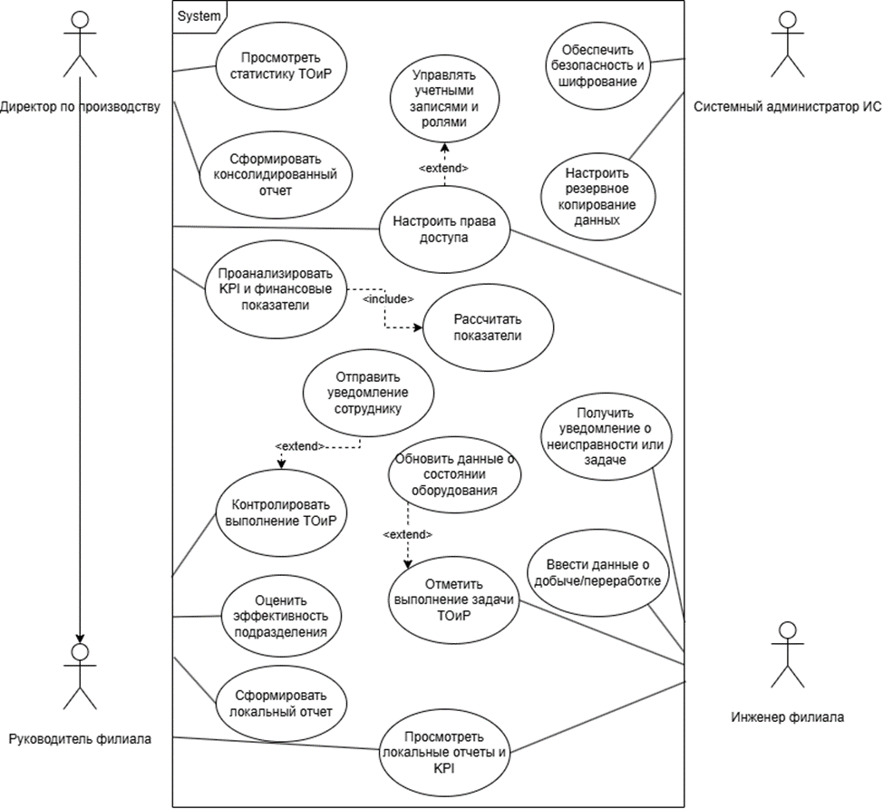
Рис. 2.1. – Диаграмма прецедентов

На ней показаны основные акторы – директор по производству, руководитель филиала, инженер и системный администратор – и их действия в системе: формирование отчётов, ввод данных, контроль технического обслуживания, управление ролями и доступами.

2. Диаграмма деятельности (Activity Diagram)

Диаграмма деятельности описывает последовательность бизнес–процессов внутри веб–портала – от сбора данных филиалов до формирования и рассылки аналитических отчётов. Диаграмма представлена на рисунке 2.2.

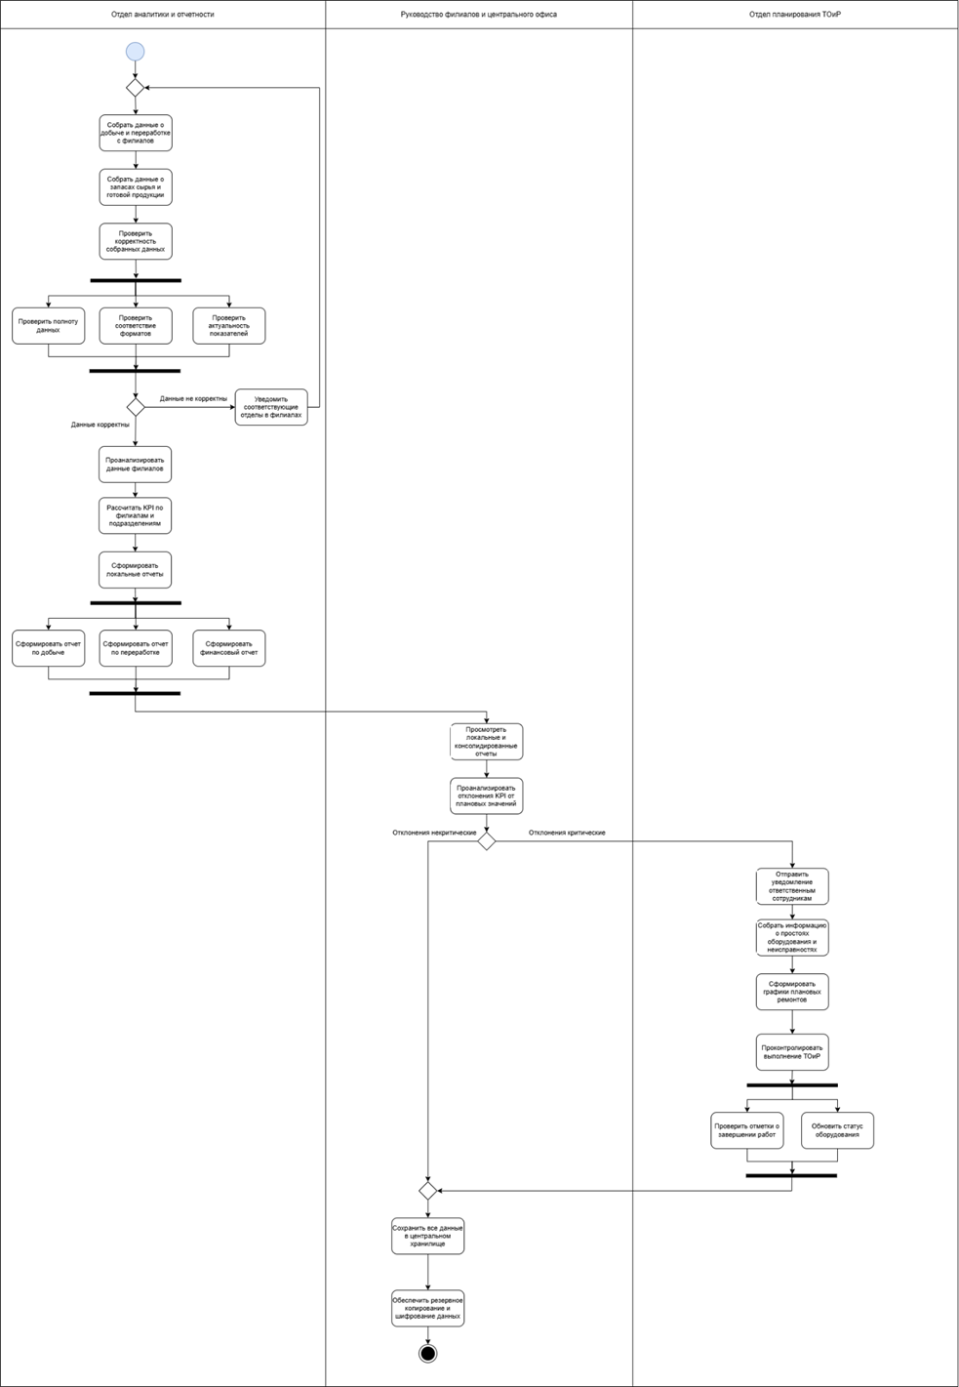
Рис. 2.2. – Диаграмма деятельности

3. Диаграмма состояний (State Diagram)

Диаграмма состояний описывает жизненный цикл информационной системы как программного продукта: она демонстрирует основные возможные действия пользователя в системе (интерфейс пользователя). Диаграмма представлена на рисунке 2.3.
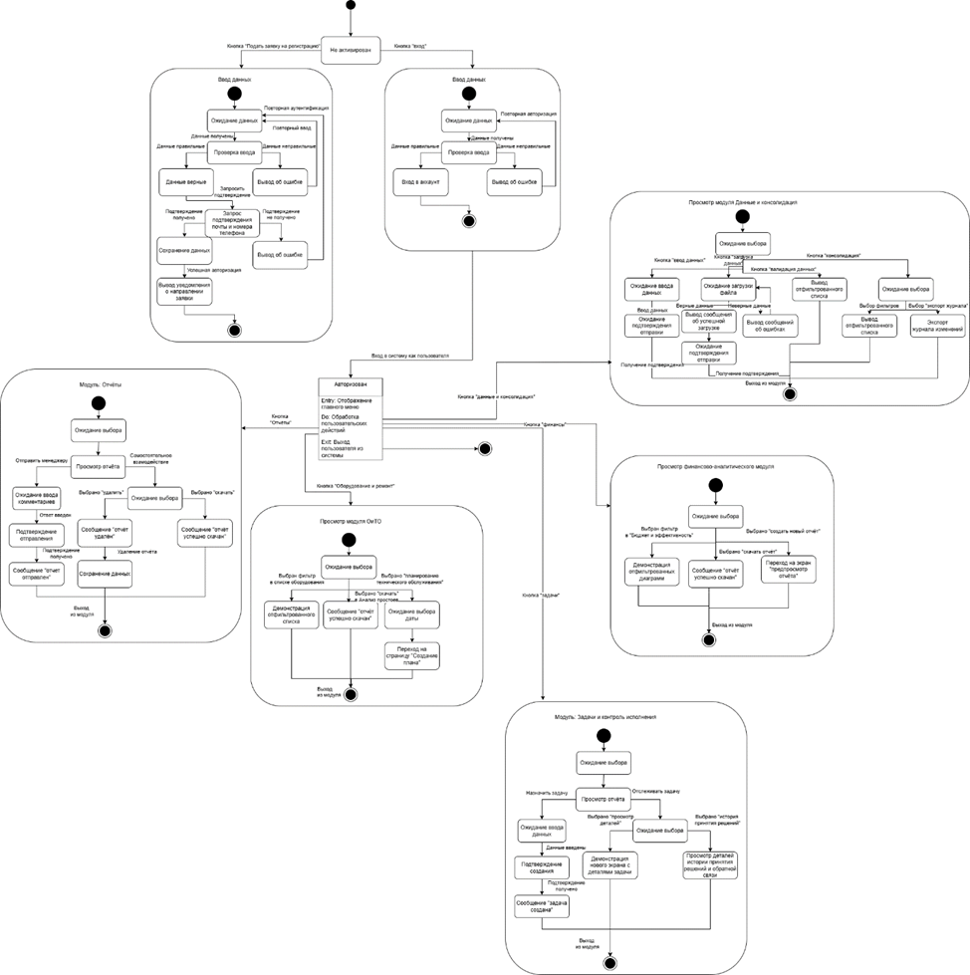
Рис. 2.3. – Диаграмма состояний

На основе UML-диаграммы, описывающих поведение системы и взаимодействие с пользователями, можно составить модель базы данных.

2.5. Модель базы данных

На рисунке 2.4. представлена модель базы данных на основе нотации Crow’s Foot.
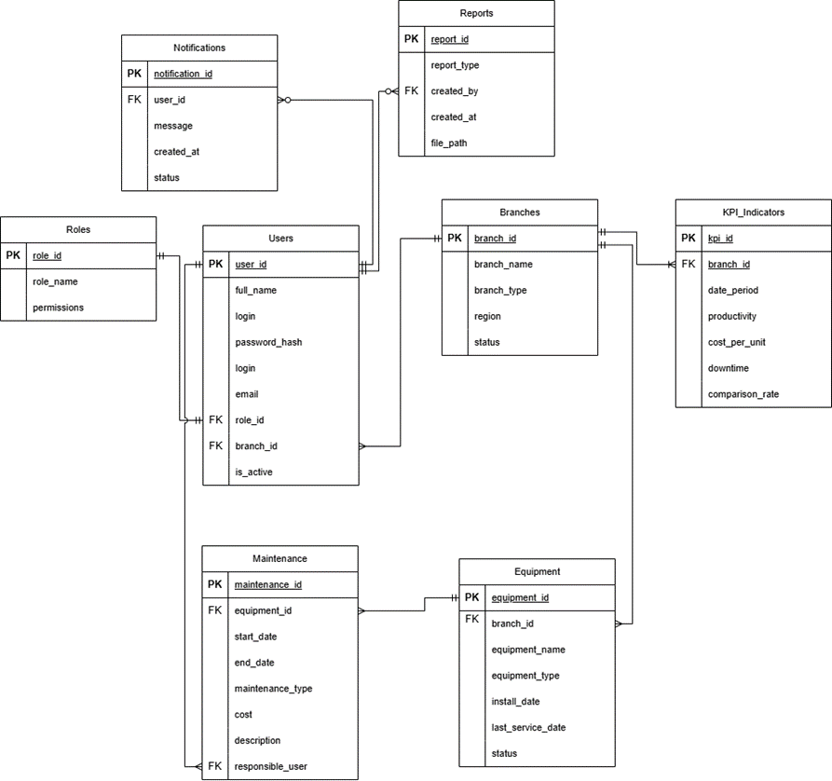
Рис. 2.4. – Модель базы данных

Структура модели базы данных построена по модульному принципу и отражает основные процессы работы веб–портала производственных данных холдинга. В основе лежат пользователи и их роли – таблицы Users и Roles, определяющие права доступа и принадлежность сотрудников к определённым филиалам (Branches). Каждый филиал связан с оборудованием (Equipment), для которого ведётся учёт ремонтов и обслуживания (Maintenance). Производственные показатели фиксируются в таблице KPI_Indicators, где отражаются ключевые метрики эффективности по филиалам и периодам. На основании этих данных формируются отчёты (Reports) – как локальные, так и консолидированные для всего холдинга. Пользователи получают системные уведомления (Notifications) о событиях, сбоях и результатах расчётов.

2.6. Дизайн основных экранных форм

Макеты интерфейсов ключевых модулей системы представлены на рис. 2.5–2.25. Ссылка на интерактивный прототип в Figma приведена в конце раздела.

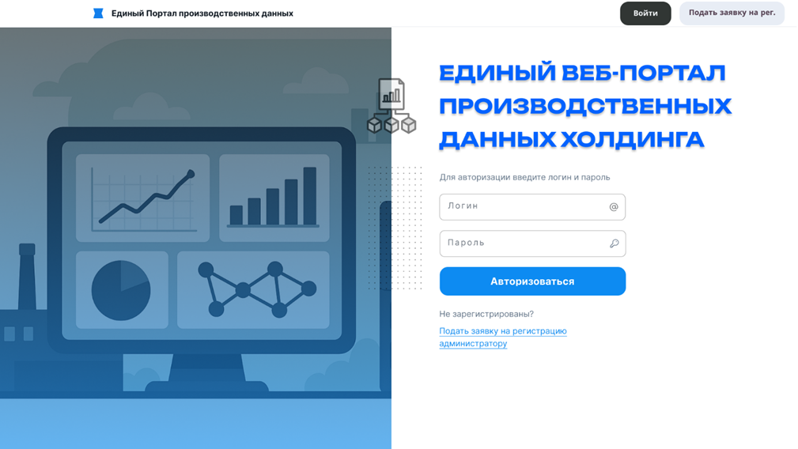
Рис. 2.5. – Экранная форма «Авторизация»

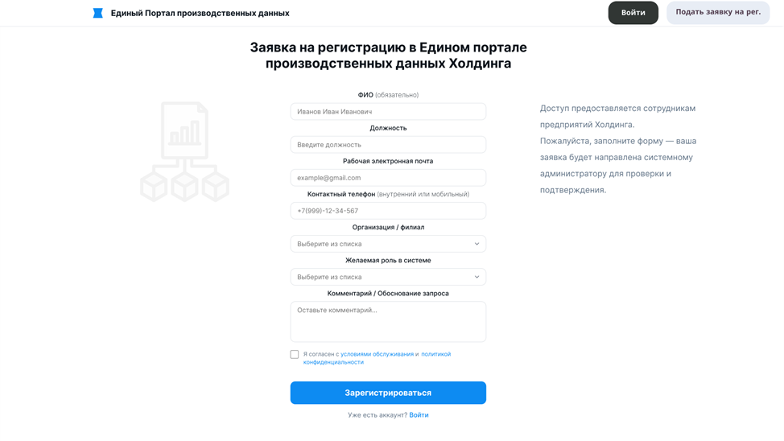
Рис. 2.6. – Экранная форма «Регистрация»

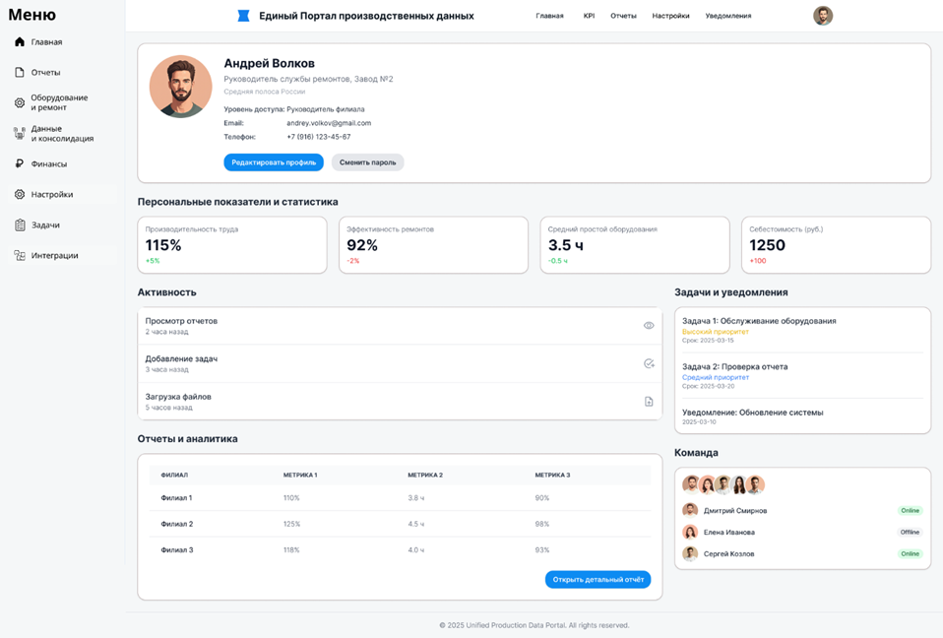
Рис. 2.7. – Экранная форма «Профиль»

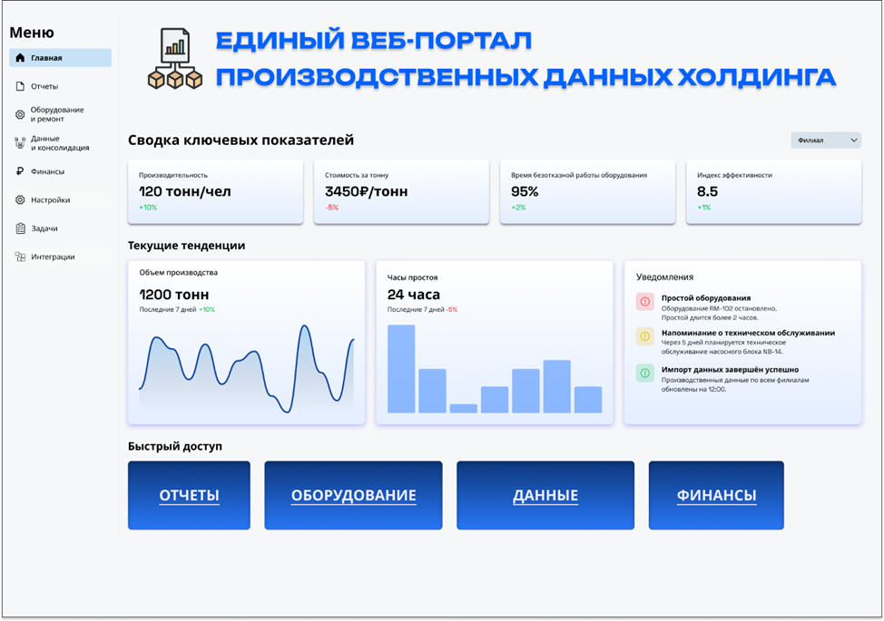
Рис. 2.8. – Экранная форма «Главная страница»

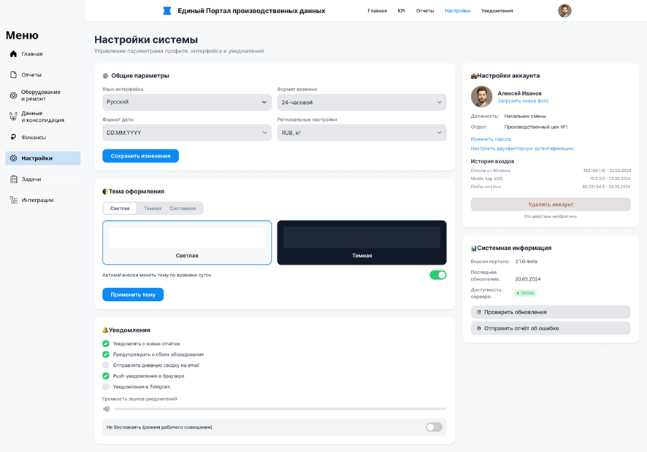
Рис. 2.9. – Экранная форма «Экран настроек системы»

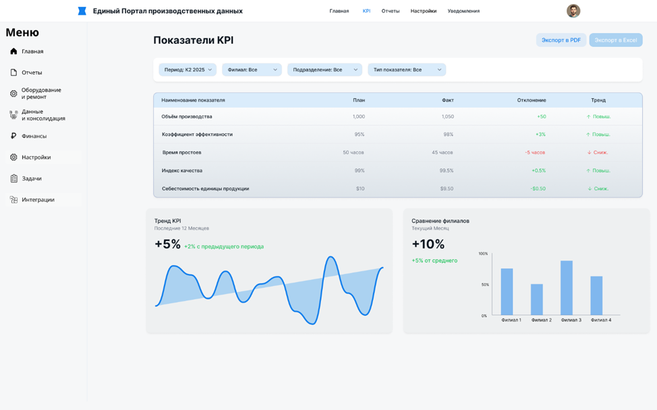
Рис. 2.10. – Экранная форма «Показатели KPI»

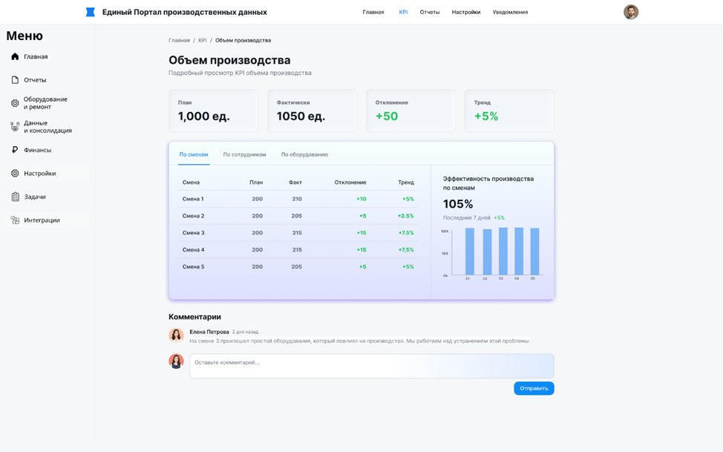
Рис. 2.11. – Экранная форма «Объем производства»

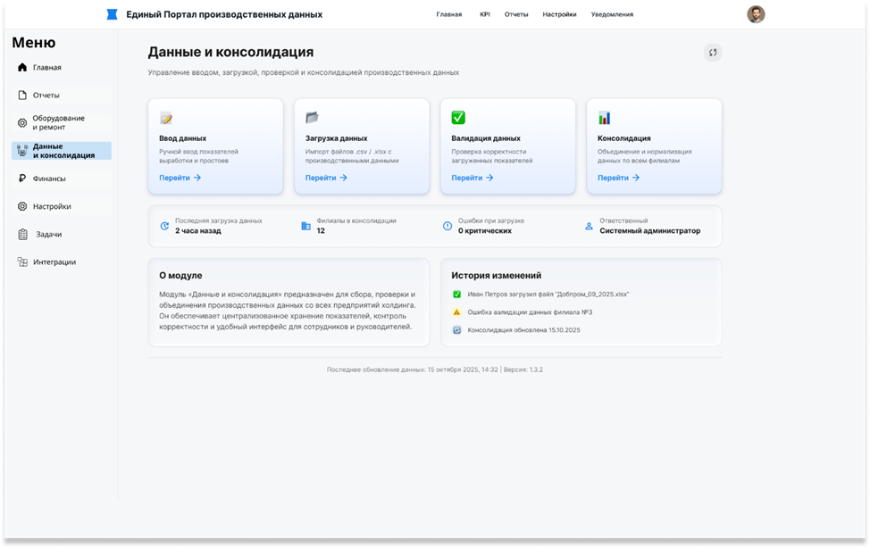
Рис. 2.12. – Экранная форма «Данные и консолидация»

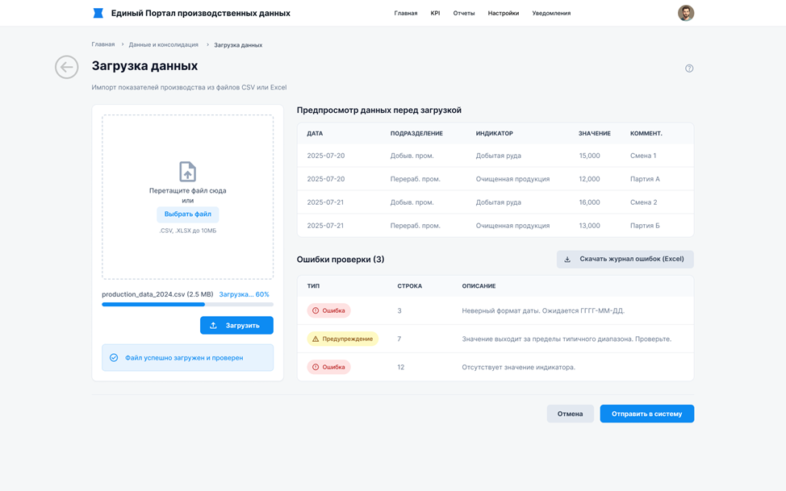
Рис. 2.13. – Экранная форма «Загрузка данных из файла»

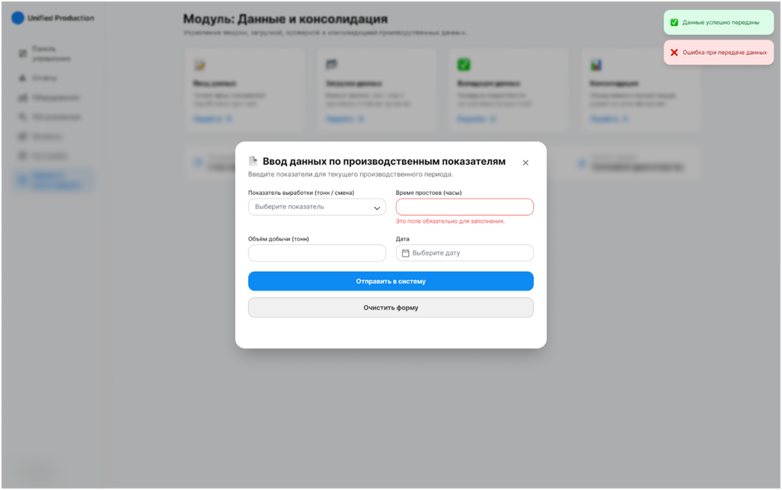
Рис. 2.14. – Экранная форма «Ввод данных»

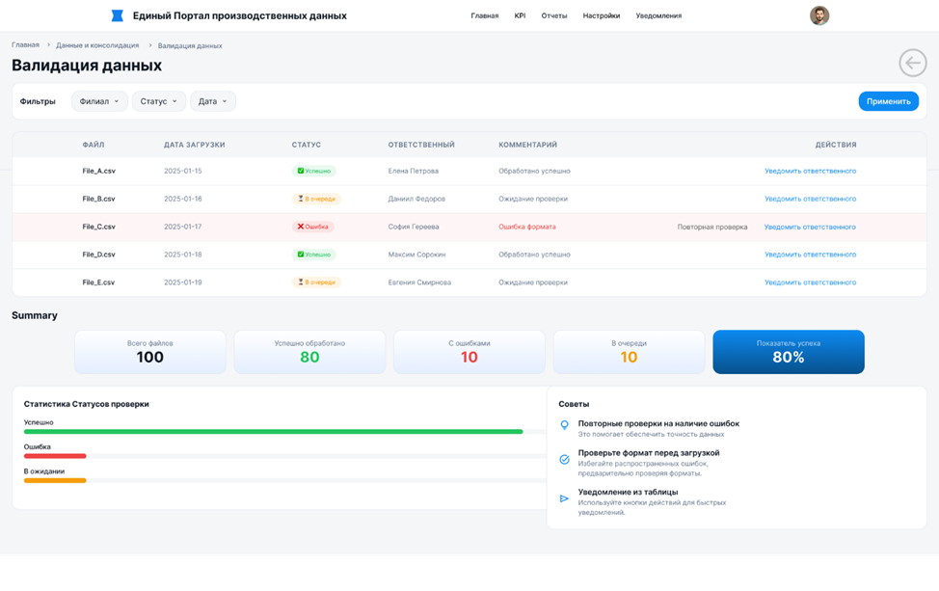
Рис. 2.15. – Экранная форма «Экран валидации данных»

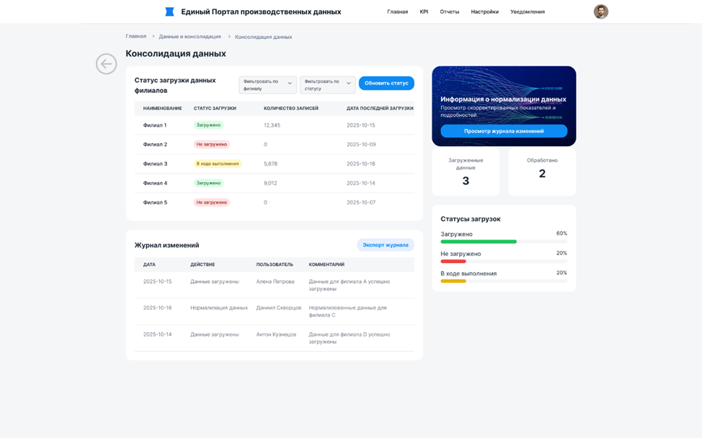
Рис. 2.16. – Экранная форма «Экран консолидации»

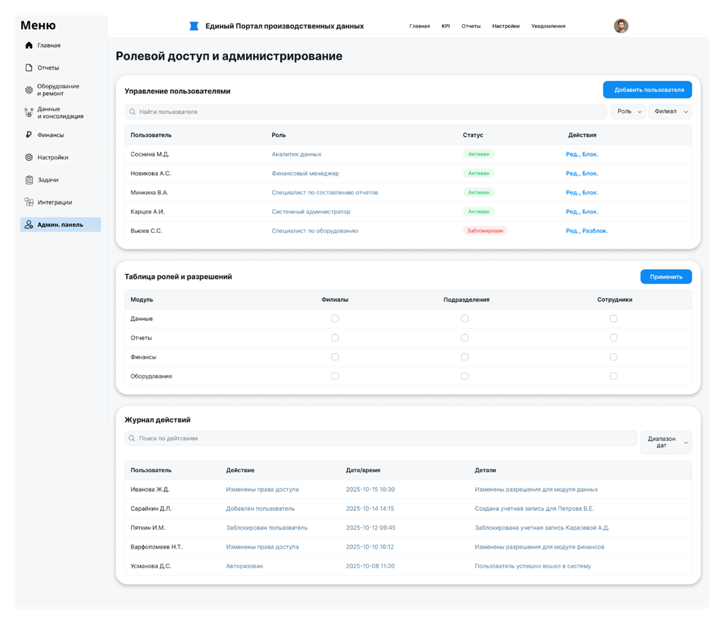
Рис. 2.17. – Экранная форма «Административная панель»

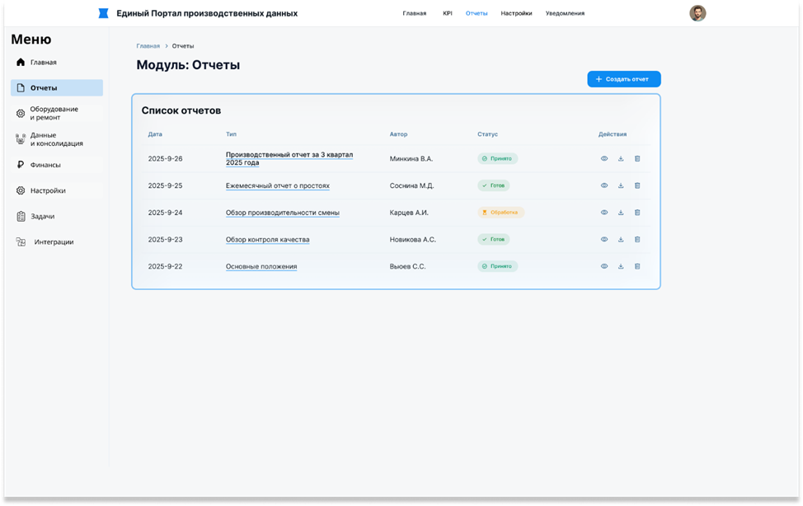
Рис. 2.18. – Экранная форма «Модуль: Отчёты»

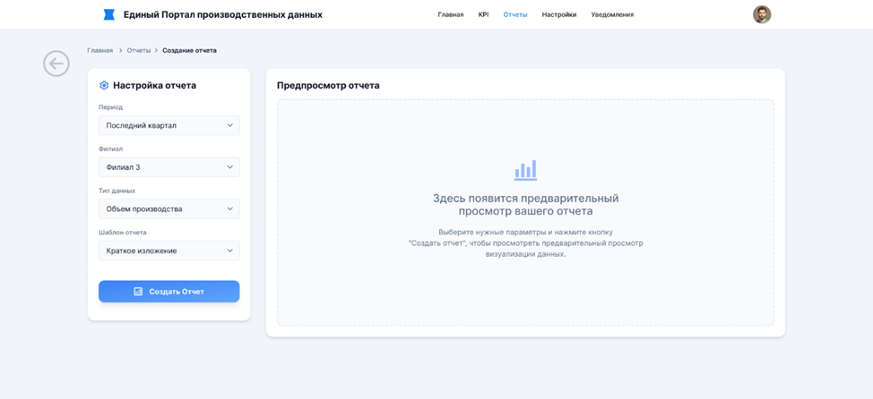
Рис. 2.19. – Экранная форма «Создание отчёта»

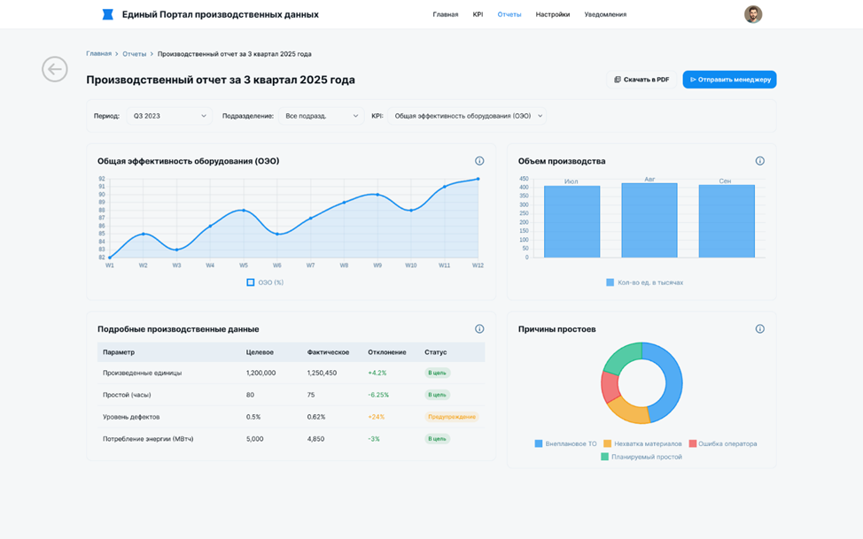
Рис. 2.20. – Пример визуализации

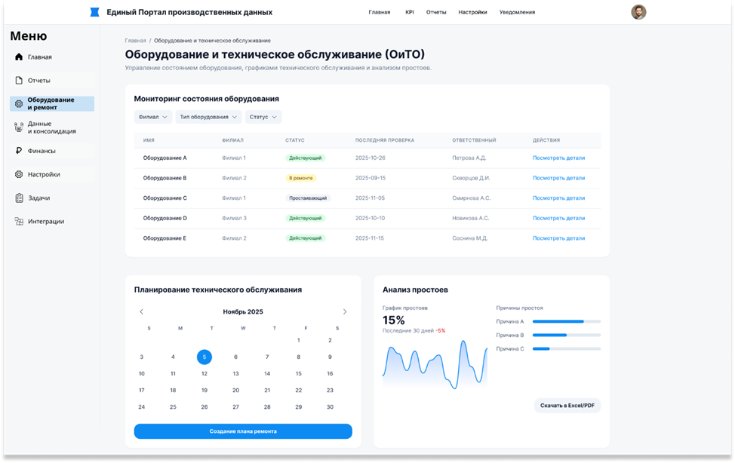
Рис. 2.21. – Экранная форма «Оборудование и техническое обслуживание»

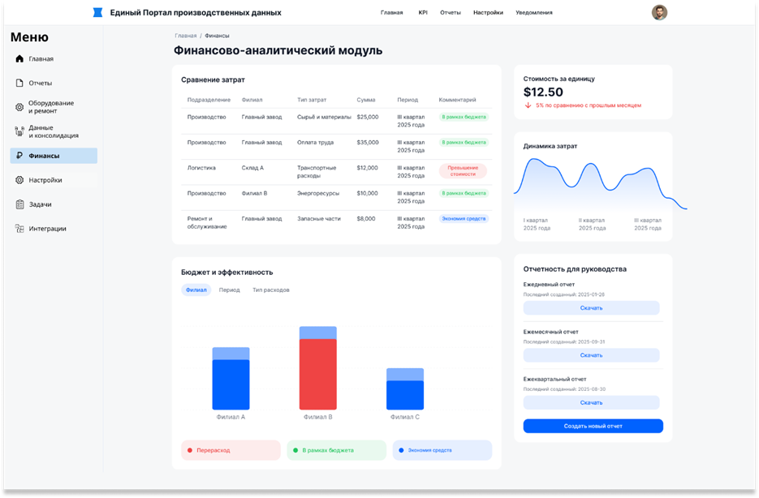
Рис. 2.22. – Экранная форма «Финансы»

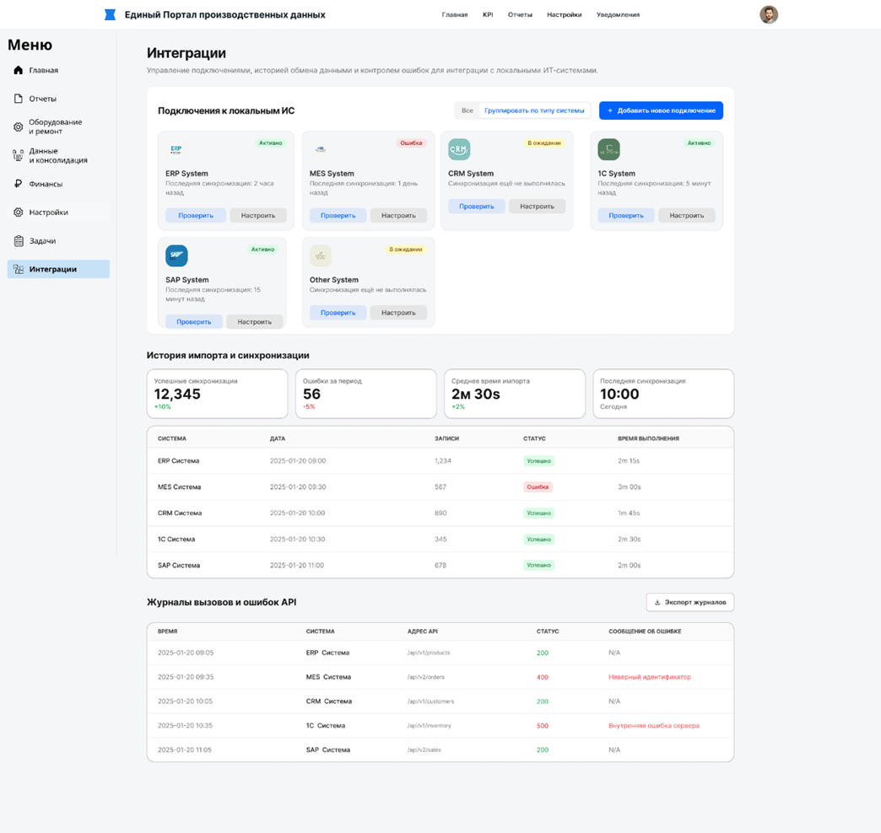
Рис. 2.23. – Экранная форма «Интеграции»

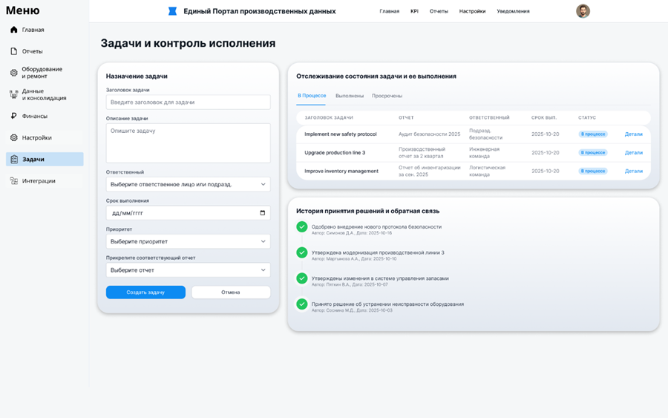
Рис. 2.24. – Экранная форма «Задачи и контроль исполнения»

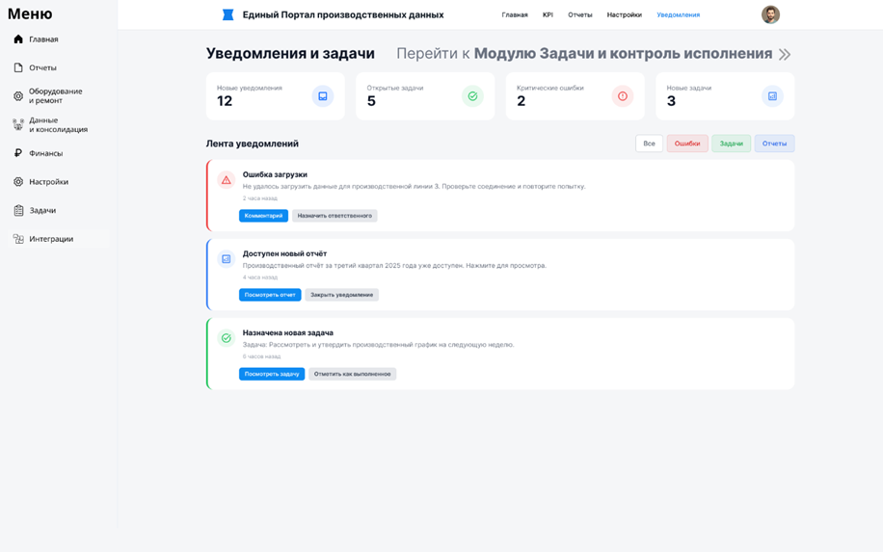
Рис. 2.25. – Экранная форма «Уведомления и задачи»

Ссылка на проект в Figma
ИСИТ – Figma
В проекте реализована возможность просмотра прототипа с помощью present.

2.7. Протоколы и API взаимодействия компонент системы

В таблице 2.3. представлена API документация.

Таблица 2.3. – API документация.

Модуль | Метод | Путь | Описание | Обязательные поля | Пример ответа/ комментарии
Пользователи | POST | /api/users/ | Создание пользователя | full_name, login, password_hash, email, role_id, is_active | user_id, full_name, login, email, role_id, branch_id, is_active
 | GET | /api/users/ | Список пользователей с пагинацией и фильтрами | – | count, next, previous, results
 | GET | /api/users/{id}/ | Получение пользователя по ID | – | user_id, full_name, login, email, role_id, branch_id, is_active
Роли | POST | /api/roles/ | Создание роли | role_name | role_id, role_name, permissions
 | GET | /api/roles/ | Список ролей | – | –
 | GET | /api/roles/{id}/ | Получение роли по ID | – | –
Филиалы | POST | /api/branches/ | Создание филиала | branch_name, branch_type, region, status | –
 | GET | /api/branches/ | Список филиалов | – | –
 | GET | /api/branches/{id}/ | Получение филиала по ID | – | –
Оборудование | POST | /api/equipment/ | Создание записи об оборудовании | branch_id, equipment_name, equipment_type, install_date, status | –
 | GET | /api/equipment/ | Список оборудования | – | –
 | GET | /api/equipment/{id}/ | Получение оборудования по ID | – | –
ТО и ремонты | POST | /api/maintenance/ | Создание записи о ТО/ремонте | equipment_id, start_date, maintenance_type, cost, responsible_user | –
 | GET | /api/maintenance/ | Список ТО/ремонтов | – | –
 | GET | /api/maintenance/{id}/ | Получение записи по ID | – | –
KPI–индикаторы | POST | /api/kpi/ | Создание записи KPI | branch_id, date_period, productivity, cost_per_unit, downtime, comparison_rate | –
 | GET | /api/kpi/ | Список KPI | – | –
 | GET | /api/kpi/{id}/ | Получение KPI по ID | – | –
Отчёты | POST | /api/reports/ | Создание отчёта | report_type, created_by, created_at, file_path | –
 | GET | /api/reports/ | Список отчётов | – | –
 | GET | /api/reports/{id}/ | Получение отчёта по ID | – | –
Уведомления | POST | /api/notifications/ | Создание уведомления | user_id, message, created_at, status | –
 | GET | /api/notifications/ | Список уведомлений | – | –
 | GET | /api/notifications/{id}/ | Получение уведомления по ID | – | –

Общие требования ко всем API:

- Аутентификация: JWT или другой токен
- Пагинация: поддерживается для списковых методов
- Обработка ошибок: 400, 404, 409, 401/403

Глава 3 Разработка

3.1. Инструкция по инсталляции и запуску программного обеспечения

1. Требования
- Python 3.x
- Git
- (Опционально) Node.js/Nginx для альтернативного размещения фронтенда
- Порты: backend – 8000, frontend – 3000
2. Установка и запуск – Backend
1. Переход в каталог бэкенда:
cd бэкэнд
2. Создание и активация виртуального окружения:
# Windows
python –m venv venv
venv\Scripts\activate
# Linux / macOS
python3 –m venv venv
source venv/bin/activate
3. Установка зависимостей:
pip install –r requirements.txt
4. (Опционально) Настройка переменных окружения:
# Windows
copy .env.example .env
# Linux / macOS
# cp .env.example .env
По умолчанию используется SQLite – редактирование.env обычно не требуется.
5. Инициализация базы данных:
python init_db.py
Команда создаёт структуру БД и тестовые данные (таблицы, пользователей, филиалы, KPI и т.д.).
6. Запуск сервера:
python run.py
API доступно по адресу: http://localhost:8000
Документация: Swagger – http://localhost:8000/docs, ReDoc – http://localhost:8000/redoc
3. Установка и запуск – Frontend
Файлы фронтенда находятся в папке hold–front/.
Быстрая развёртка:
cd hold–front
python –m http.server 3000
Откройте: http://localhost:3000
Альтернативы:
- Node.js (http–server):
npm install –g http–server
cd hold–front
http–server –p 3000 # или http–server –p 3000 ––cors
- VS Code – Live Server: открыть index.html → Open with Live Server.
- Nginx (prod): разместить hold–front как root и при необходимости проксировать /api/ на http://localhost:8000.
4. Тестовые учётные данные
Тестовые пользователи:
- admin / admin123 – роль: admin
- user / user123 – роль: user
5. Примечания
Все команды и настройки сохранены из исходной инструкции – содержимое не добавлялось сверх предоставленного.
Для разработки достаточно встроенного HTTP–сервера Python; для продакшена рекомендуется использовать Nginx или аналогичный веб‑сервер.

3.2. Инструкция по работе с приложением

После входа в систему перед вами открывается главная панель, на которой отображаются ключевые показатели эффективности производства (сводка ключевых показателей). В верхней части экрана показаны основные KPI в филиалах: производительность, стоимость за тонну, безотказная работа оборудования и индекс эффективности. Графики «текущие тенденции» позволяют оценить динамику изменений за определенный период – объем производства и часы простоя. Для более точного анализа можно воспользоваться быстрым меню и посмотреть уведомления текущих тенденций.
- В правом верхнем углу экрана расположена иконка уведомлений.
Здесь отображаются новые события, комментарии и задачи.
  - Чтобы просмотреть уведомление, нажмите на него.
  - Чтобы отсортировать по времени, воспользуйтесь фильтрами.
  - Чтобы посмотреть списки ошибок, отчетов и задач в отдельно воспользуйтесь категориями.
- Для перехода к разделу «KPI и аналитика» выберите соответствующий пункт меню.
Здесь отображается список ключевых показателей с возможностью фильтрации и сортировки.
  - Чтобы открыть детальную информацию, нажмите на выбранный KPI.
  - В открывшемся окне можно просмотреть показатели по сменам, сотрудникам, оборудованию и филиалам.
  - Диаграммы и графики помогают визуализировать динамику и выявлять отклонения от плана.
- В разделе «Отчёты» можно формировать и просматривать аналитические отчёты.
  - Каждый отчёт содержит ключевые метрики, графики и комментарии.
  - Для скачивания отчёта нажмите кнопку «Скачать» и выберите формат PDF или CSV.
  - Чтобы отправить отчёт по электронной почте, воспользуйтесь кнопкой «Отправить».
- Для работы с исходными данными откройте раздел «Управление данными».
  - Здесь можно добавлять и редактировать записи вручную или загружать файлы форматов CSV и XLSX.
  - После загрузки система автоматически проверяет данные на ошибки и дубли.
  - Все изменения сохраняются в истории, что позволяет отслеживать корректировки при необходимости.
- Раздел «Финансы» используется для анализа затрат и эффективности производственных процессов.
Здесь можно сравнивать плановые и фактические расходы, анализировать отклонения и формировать финансовые отчёты по периодам и подразделениям.
- В разделе «Оборудование» отображается состояние всего оборудования предприятия.
  - Для фильтрации списка выберите нужный тип, участок или линию.
  - Чтобы добавить данные о техническом обслуживании или ремонте, нажмите кнопку «Добавить запись».
  - Внизу страницы доступны графики простоев, которые помогают анализировать работу оборудования.
  - Для выгрузки данных воспользуйтесь функцией «Экспорт».
- В разделе «Профиль и настройки» можно просмотреть и изменить персональные данные, обновить пароль, просмотреть активность и настроить параметры интерфейса.
  - Для изменения пароля нажмите «Сменить пароль» и введите новые данные.
  - Для настройки уведомлений выберите пункт «Настройки уведомлений».
  - Для изменения темы интерфейса воспользуйтесь параметром «Оформление».
- Для перехода между разделами используйте верхнее меню.
Из любого раздела можно быстро вернуться на главную панель, нажав на логотип системы или пункт меню «Главная».

3.3. Математические модели обработки данных

- KPI отклонение и тренд
  - Расчет отклонения для каждой метрики:
deviation = фактическое значение – плановое значение
  - Среднее отклонение по всем метрикам:
avg_deviation = total_deviation / количество метрик
  - Процент отклонения относительно плана:
trend_pct = (total_deviation / total_plan) * 100
- Финансовые показатели
  - Агрегированные затраты по кварталам:
total_q = сумма затрат за квартал Q
  - Эффективность бюджета:
суммарные затраты по типам: sum(type_amounts)
- Простои оборудования
  - Общие часы простоя за период:
total_hours = сумма часов простоя за все дни
  - Среднее количество часов простоя в день:
avg_hours_per_day = total_hours / количество дней
  - Процент простоя:
downtime_percentage = (total_hours / общее время работы) * 100

3.4. Макет фронтенда

Визуальные макеты основных экранов системы представлены на рис. 3.1–3.12.

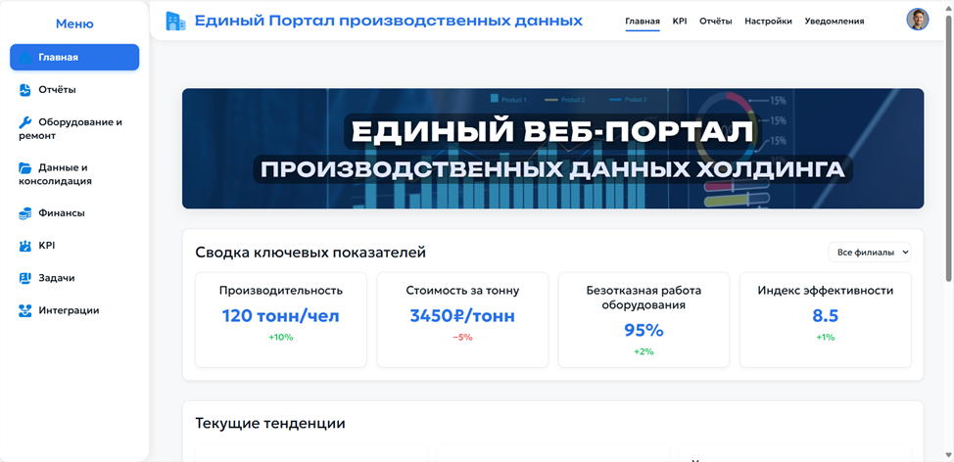
Рис.3.1 – Макет главной страницы

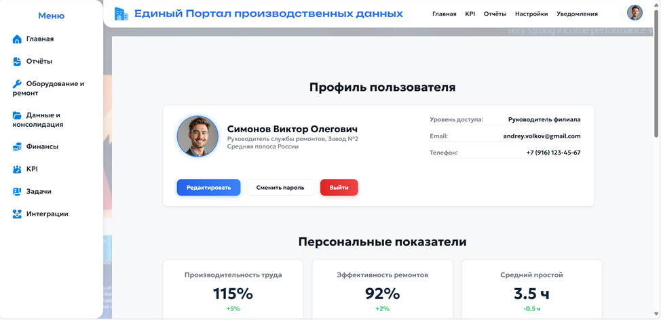
Рис.3.2 – Макет профиля

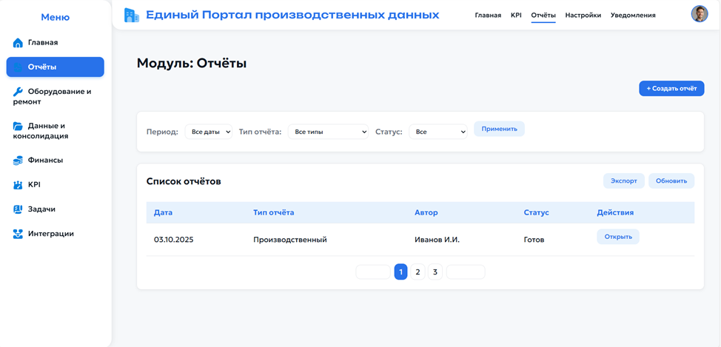
Рис.3.3 – Макет «Модуль: Отчёты»

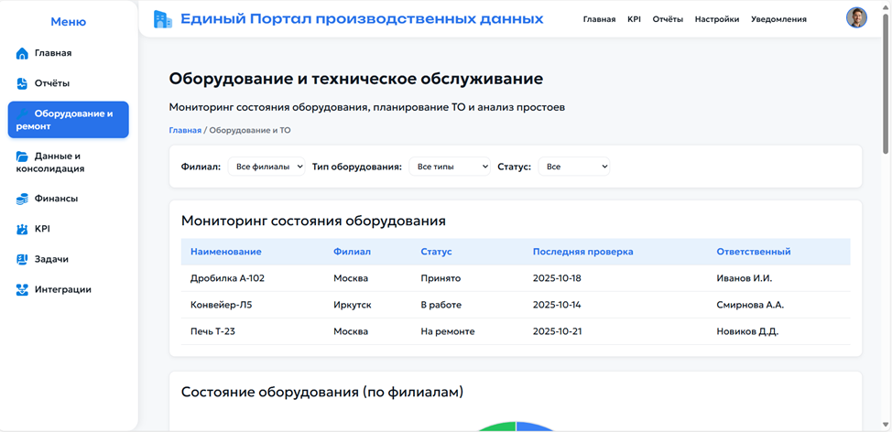Рис. 3.4 – Макет «Оборудование и техническое обслуживание»
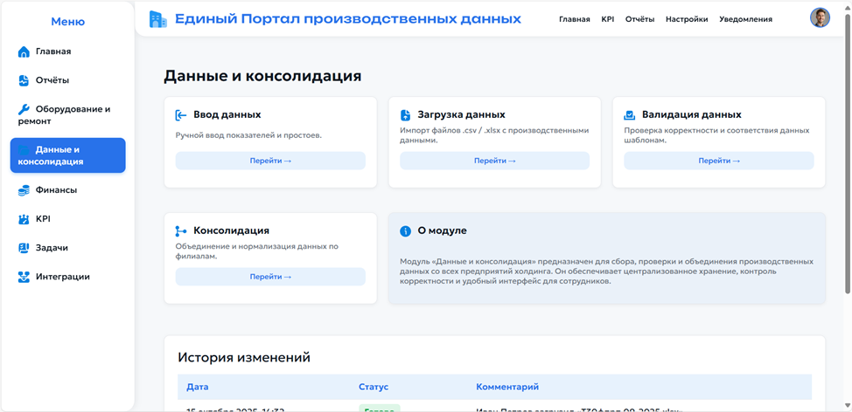
Рис.3.5 – Макет «Данные и консолидация»

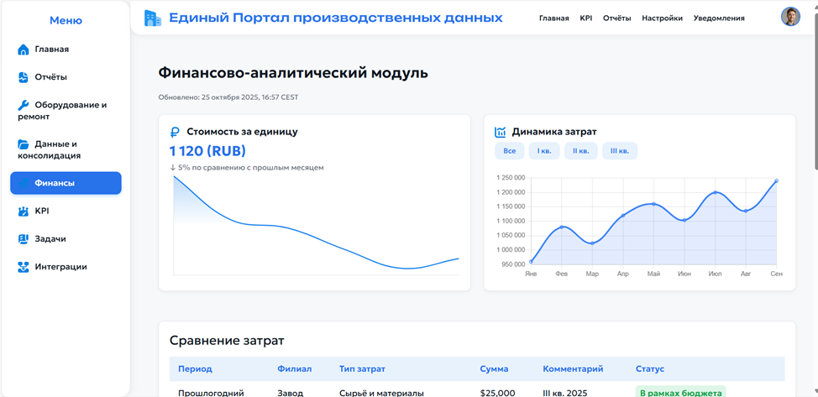
Рис.3.6 – Макет «Финансово–аналитический модуль»

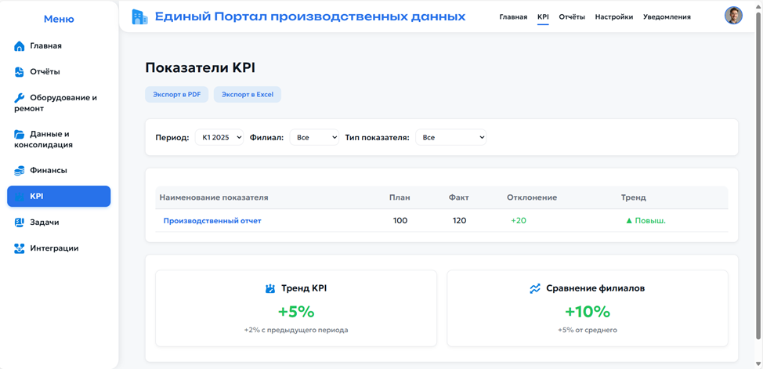
Рис.3.7 – Макет «Показатели KPI»
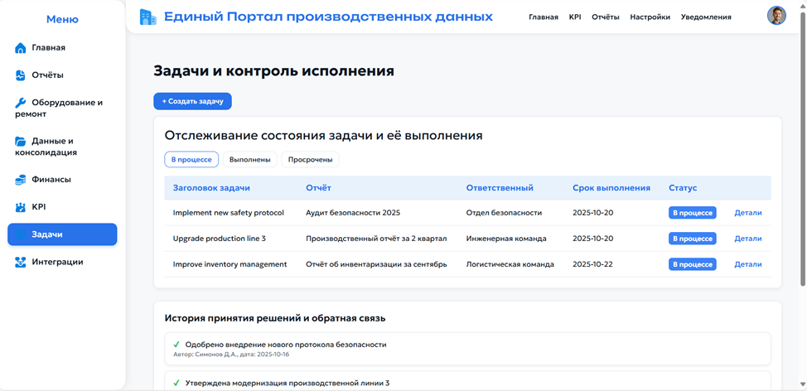
Рис.3.8 – Макет «Задачи и контроль исполнения»

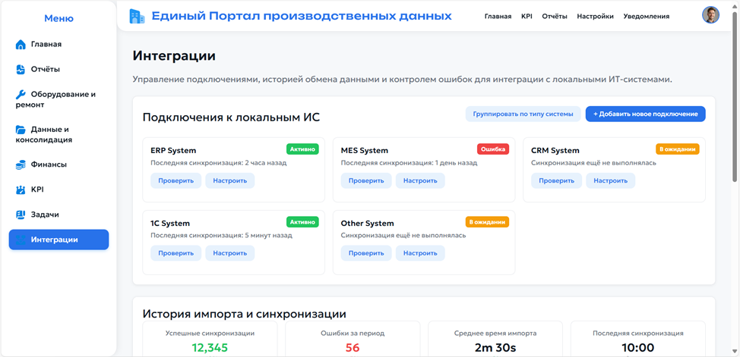
Рис.3.9 – Макет «Интеграции»

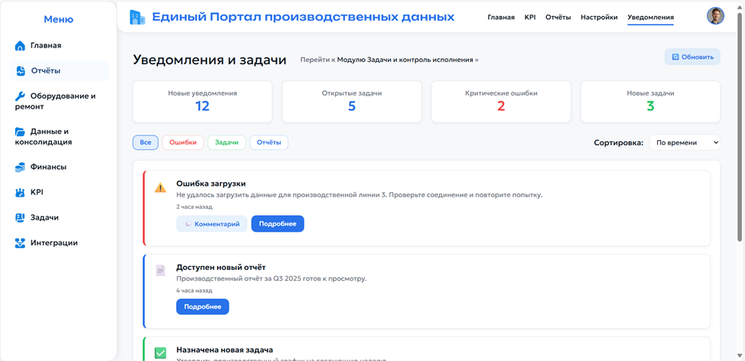
Рис.3.10 – Макет «Уведомления и задачи»
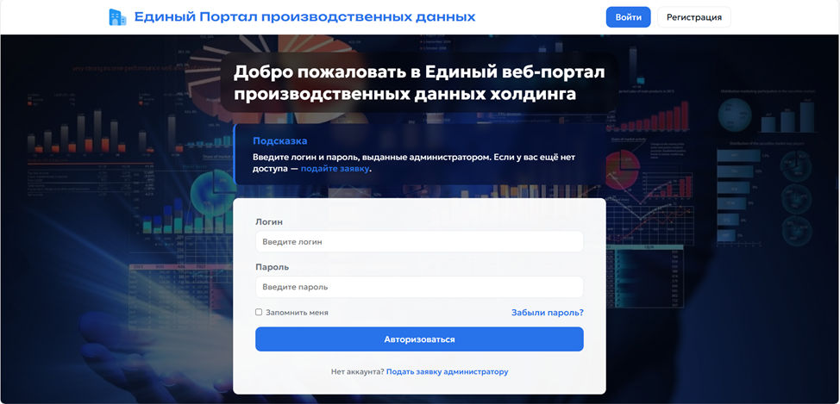
Рис.3.11 – Макет «Страница входа»

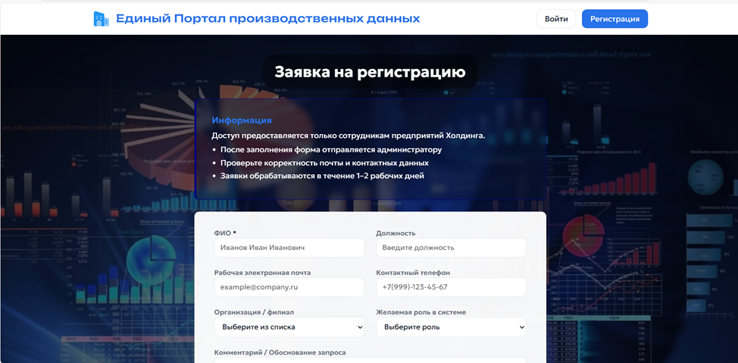
Рис.3.12 – Макет «Страница регистрации»

В результате разработки макетов фронтенда были созданы формы всех ключевых экранов системы, обеспечивающие интуитивно понятный интерфейс для взаимодействия пользователей с модулями портала. Разработанные макеты служат основой для интеграции с бэкендом.

3.5. Управление с бэкенда

Интерфейс тестирования API через Swagger показан на рис. 3.13–3.22.

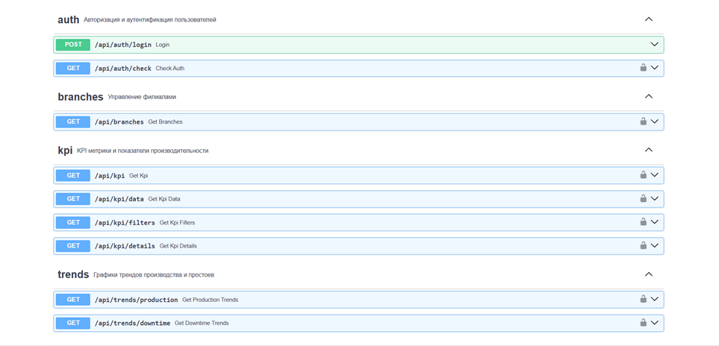
Рис. 3.13 – Доступные функции на Swagger’е.
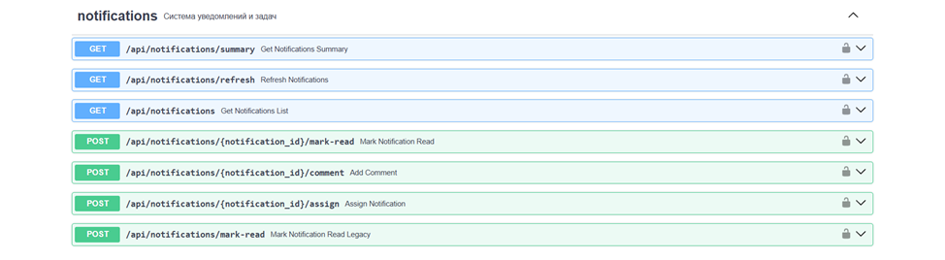Рис. 3.14 – Доступные функции на Swagger’е.

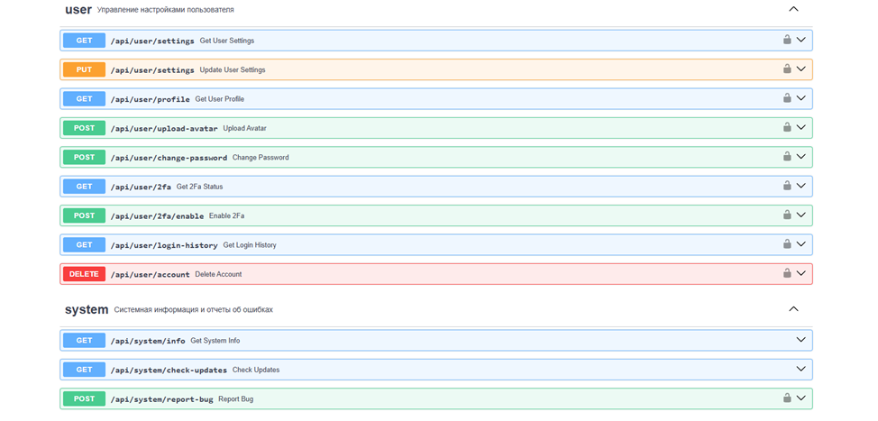
Рис. 3.15 – Доступные функции на Swagger’е.

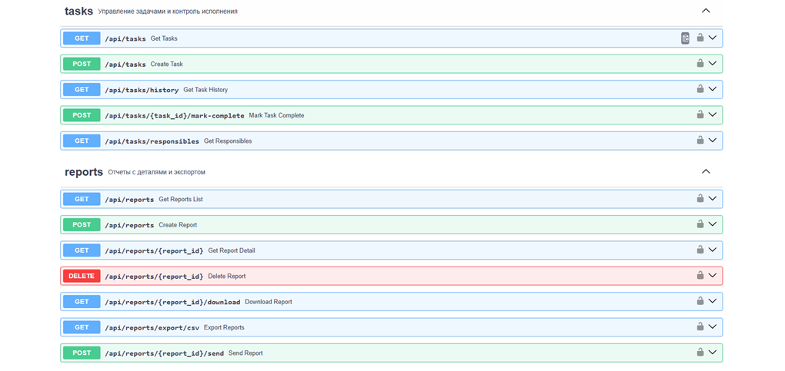
Рис. 3.16 – Доступные функции на Swagger’е.
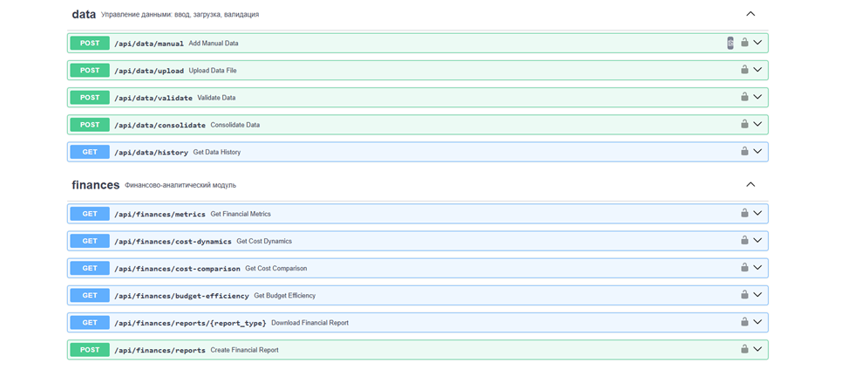
Рис. 3.17 – Доступные функции на Swagger’е.

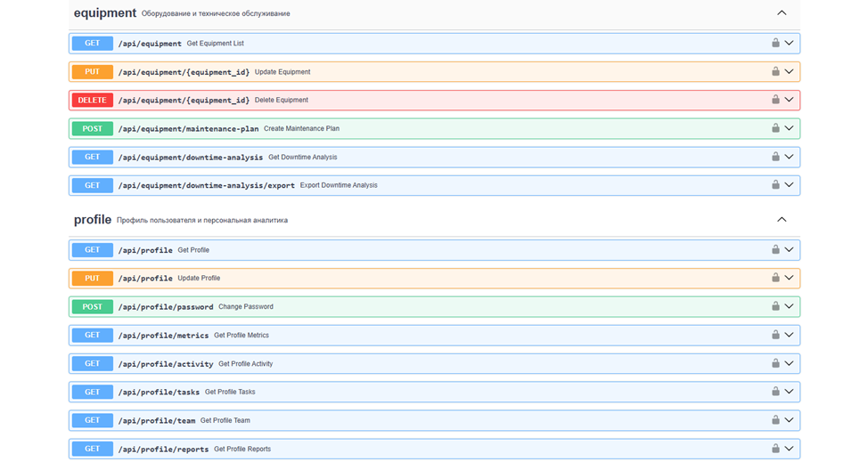
Рис. 3.18 – Доступные функции на Swagger’е.

Рис. 3.19 – Доступные функции на Swagger’е.
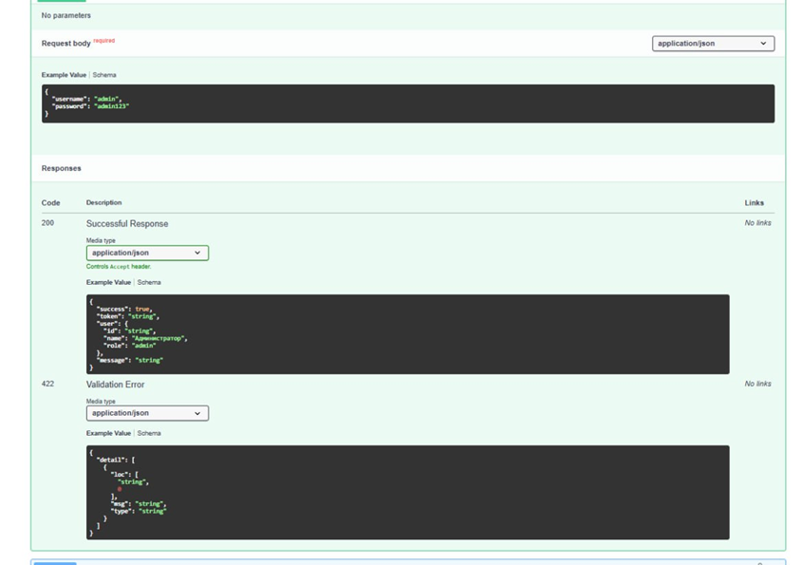
Рис. 3.20 – Пример отправки запроса в Swagger’е.

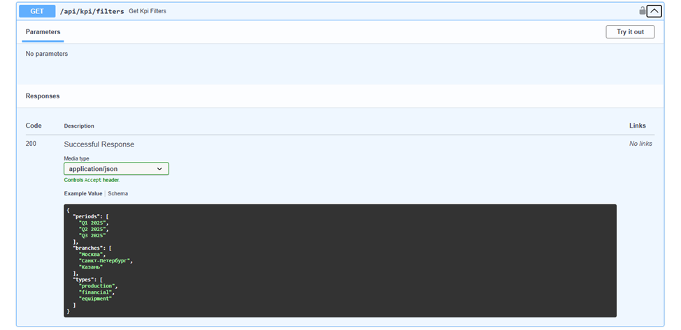
Рис. 3.21 – Пример отправки запроса в Swagger’е.

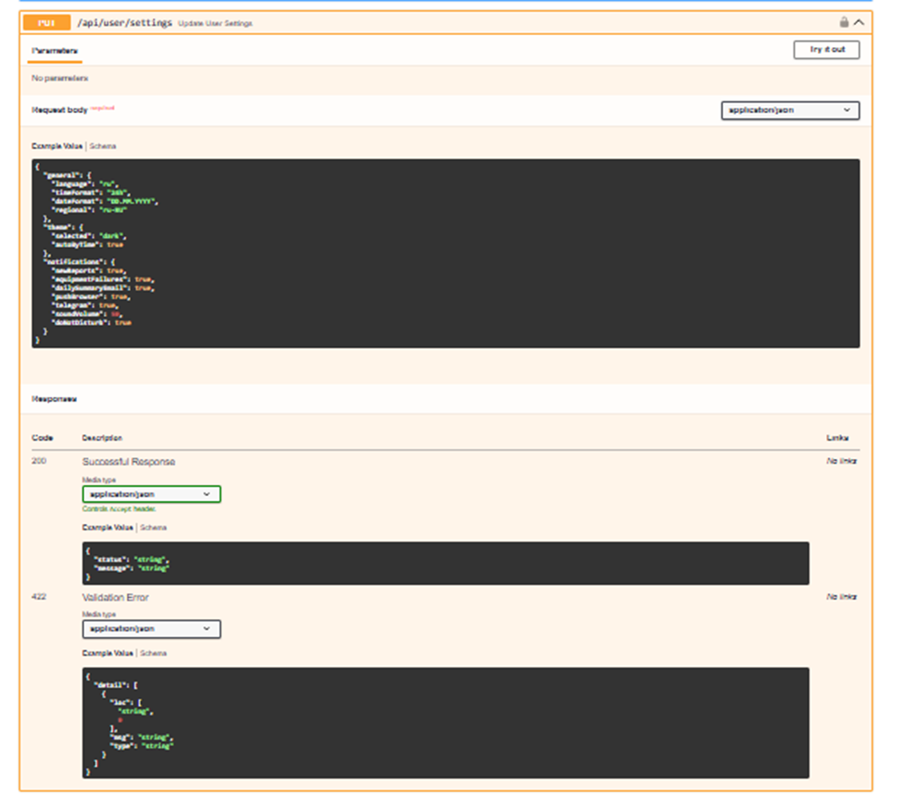
Рис. 3.22 – Пример отправки запроса в Swagger’е.

Реализация бэкенда на базе FastAPI с автоматически генерируемой документацией Swagger обеспечила создание полнофункционального и тестируемого API.

Глава 4 Документирование

После проведения всех необходимых работ по разработке программного продукта команда перешла к тестированию и документированию данного продукта согласно общепринятым стандартам ГОСТ и федеральному закону РФ.

4.1. Программа и методика испытаний

Информационная система
«Единый веб–портал производственных данных холдинга»
(ИС «ЕВПДХ»)

Москва 2025

Аннотация

«Программа и методика испытаний» информационной системы «Единый веб–портал производственных данных холдинга» (ЕВПДХ) предназначена для установления технических и функциональных данных, подлежащих проверке на этапе опытного функционирования системы, а также для определения порядка проведения испытаний и методов контроля их результатов.
Документ определяет состав, цели, задачи и условия испытаний программного продукта, разработанного для консолидации, хранения, анализа и визуализации производственных и финансовых данных предприятий холдинга.
В ходе испытаний проверяется соответствие реализованных функций, архитектурных и программных решений требованиям Технического задания, а также оцениваются показатели качества функционирования системы –надёжность, производительность, устойчивость к сбоям, корректность расчёта показателей KPI и точность формирования отчётности.
Программа испытаний направлена на выявление возможных ошибок, недоработок и несоответствий в работе отдельных модулей ЕВПДХ, определение стабильности взаимодействия между компонентами, а также подтверждение готовности системы к промышленной эксплуатации.
Испытания проводятся в условиях, приближённых к реальной эксплуатации, с применением штатных технических и программных средств холдинга. Результаты испытаний являются основанием для принятия решения о завершении опытного этапа и переходе к внедрению системы в промышленную эксплуатацию.
ОБЪЕКТ ИСПЫТАНИЙ
- Наименование системы
Наименование: Информационная система «Единый веб–портал производственных данных холдинга»
- Комплектность испытываемой системы
Система состоит из следующих модулей:
- «Главная»;
- «Отчёты»;
- «Оборудование и ремонт»;
- «Данные и консолидация»;
- «Финансы»;
- «KPI»;
- «Задачи»;
- «Интеграции».
Для проведения испытаний системы ЕВПДХ требуется наличие серверного и клиентского оборудования, соответствующего минимальным требованиям:
- Сервер приложений (backend):
      - Операционная система: Linux Ubuntu 20.04 LTS или Windows Server 2019;
      - Процессор: не менее 8 ядер;
      - Оперативная память: не менее 16 ГБ;
      - Накопитель: SSD 512 ГБ и более;
      - Сетевая карта: не менее 1 Гбит/с;
      - Установленные компоненты: Python 3.x, FastAPI, PostgreSQL, Uvicorn, SQLAlchemy, Alembic.
- Сервер базы данных:
      - Процессор: не менее 8 ядер;
      - Оперативная память: не менее 32 ГБ;
      - Хранилище данных: не менее 1 ТБ (с поддержкой резервного копирования);
      - СУБД: PostgreSQL 15 или аналог с поддержкой ACID–транзакций;
      - Поддержка репликации и журналирования транзакций.
- Сервер фронтенда:
      - Операционная система: Linux / Windows;
      - Накопитель: 512 ГБ SSD;
      - Установленные средства: Node.js, Nginx (или встроенный HTTP–сервер Python);
      - Доступ через браузеры: Google Chrome, Mozilla Firefox, Microsoft Edge.
- Рабочие станции пользователей:
      - Процессор: не менее 4 ядер;
      - Оперативная память: не менее 8 ГБ;
      - Накопитель: SSD 256 ГБ и более;
      - Разрешение экрана: от 1920×1080;
      - Подключение к корпоративной сети через защищённый канал (VPN, HTTPS).

ЦЕЛЬ ИСПЫТАНИЙ
Проверка информационной системы «Единый веб–портал производственных данных холдинга» (ЕВПДХ) на работоспособность и соответствие требованиям технического задания. Определение возможности передачи системы в промышленную (опытную) эксплуатацию.
Ключевые параметры включают: сокращение времени подготовки управленческой отчетности, повышение производительности труда, снижение операционных издержек, уменьшение количества внеплановых простоев оборудования, повышение точности и согласованности производственных данных, ускорение процесса принятия управленческих решений, надежность работы системы, безопасность данных, производительность, скорость работы системы.

ОБЩИЕ ПОЛОЖЕНИЯ
- Перечень руководящих документов
Настоящая программа и методика испытаний разработана в соответствии со следующими документами:
- ГОСТ 34.602–2020 «Техническое задание на создание автоматизированной системы»;
- ГОСТ 19.301–79 «Единая система программной документации. Программа и методика испытаний».
- Место и продолжительность испытаний
Место проведения испытаний –г. Москва, Центральный аппарат холдинга. Испытания проводятся в сроки, установленные графиком работ, согласно настоящей «Программе и методике испытаний».
- Организации, участвующие в испытании
- МГТУ «СТАНКИН» (разработчик);
- Центральный аппарат холдинга (заказчик).

ОБЪЕМ ИСПЫТАНИЙ
Программа приемочных испытаний предусматривает комплексную проверку системы, которая включает в себя два основных направления: экспертизу проектной и эксплуатационной документации, а также тестирование программных и технических компонентов системы в реальных условиях эксплуатации.
- Перечень этапов испытаний и проверок
  - Перечень проводимых проверок по документации
В рамках данной проверке подлежит оценке полный комплект проектной и рабочей документации, разработанной для системы. Основными критериями являются: полнота предоставленного пакета документов, качество их проработки, а также соответствие установленным нормативным и техническим требованиям, заявленным в техническом задании.
  - Перечень проводимых проверок программных и технических средств
Для подтверждения полной функциональной готовности системы к промышленной эксплуатации, в процессе приемочных испытаний подлежат тестированию все ключевые функциональные модули, а именно:
Подсистема «Главная»;
- Подсистема «Отчёты»;
- Подсистема «Оборудование и ремонт»;
- Подсистема «Данные и консолидация»;
- Подсистема «Финансы»;
- Подсистема «KPI»;
- Подсистема «Задачи»;
- Подсистема «Интеграции».
- Испытания подсистемы «Главная»
Целью испытаний является верификация корректности формирования и отображения сводной панели управления, включающей ключевые показатели эффективности (KPI), визуализацию текущих производственных трендов, а также обеспечение бесперебойной работы навигационного меню для доступа ко всем разделам портала.
- Испытания подсистемы «Отчёты»
Задачей тестирования данного модуля является подтверждение работоспособности всего жизненного цикла отчетности: от автоматического формирования и просмотра аналитических отчетов до их успешного экспорта в заявленные форматы (PDF, CSV) и отправки по электронной почте уполномоченным сотрудникам.
- Испытания подсистемы «Оборудование и ремонт»
Испытания нацелены на проверку функционала, связанного с оперативным мониторингом текущего состояния производственного оборудования, формирования и контроля графика планового технического обслуживания и ремонтов (ТОиР), а также анализа и визуализации данных о простоях.
- Испытания подсистемы «Данные и консолидация»
В рамках испытаний данного модуля проверяется корректность работы механизмов сбора и унификации информации, включая ручной ввод показателей, пакетную загрузку данных из файлов (CSV, XLSX), их последующую консолидацию из различных источников и встроенную валидацию на соответствие установленным шаблонам.
- Испытания подсистемы «Финансы»
Тестирование направлено на оценку корректности алгоритмов анализа производственных затрат, сопоставления плановых и фактических финансовых показателей, а также проверку автоматизированного формирования регламентированных финансовых отчетов в разрезе подразделений и периодов.
- Испытания подсистемы «KPI»
Ключевой задачей является верификация математического аппарата системы, отвечающего за расчет ключевых показателей эффективности, включая определение отклонений фактических значений от плановых и анализ динамики их изменения. Также проверяется корректность и наглядность визуального представления этих данных.
- Испытания подсистемы «Задачи»
Испытания предусматривают проверку полного цикла управления задачами: от их создания и назначения ответственных исполнителей до отслеживания актуального статуса выполнения, контроля сроков и ведения истории изменений.
- Испытания подсистемы «Интеграции»
Тестирование данного модуля проводится для подтверждения надежности и корректности взаимодействия портала со сторонними корпоративными системами (такими как ERP, MES, SCADA) через программные интерфейсы (API). Проверяются процессы настройки подключений, обмена данными и обработки ошибок связи.

МЕТОДИКА ПРОВЕДЕНИЯ ИСПЫТАНИЙ
Испытания проводятся специально созданной комиссией, в состав которой входят представители заказчика и разработчика. Председателем комиссии назначается руководитель направления цифровизации холдинга. Инженерно–технический персонал, обеспечивающий функционирование тестовых рабочих мест, должен обладать соответствующей квалификацией и практическим опытом работы с аналогичными системами, в том числе:
- Обладать знаниями требований настоящей программы и методики испытаний;
- Понимать архитектурные особенности и функциональное назначение программного обеспечения.

- Методы проверки выполнения функций тест–кейсами

Проверка работоспособности основных модулей портала осуществляется с помощью предопределенных тест-кейсов. Примеры таких тест-кейсов для критически важных функций системы приведены в таблице 4.1.

Таблица 4.1 – Методы проверки выполнения функций тест–кейсами

№ | Действие | Ожидаемый результат
1 | Проверка отображения сводных показателей на главной странице
 | Авторизация в системе с правами руководителя | Успешный вход в систему, отображение главной панели управления
 | Переход на главную страницу | Корректное отображение ключевых показателей эффективности (KPI) по всем филиалам
2 | Проверка формирования аналитических отчетов
 | Переход в раздел «Отчёты» | Отображение интерфейса управления отчетами
 | Выбор типа отчета «Производственный» за текущий квартал | Формирование отчета с актуальными производственными показателями
 | Нажатие кнопки «Экспорт в PDF» | Создание и скачивание файла отчета в формате PDF
3 | Проверка работы с оборудованием
 | Переход в раздел «Оборудование» | Отображение списка оборудования с статусами
 | Применение фильтра по филиалу «Москва» | Корректная фильтрация оборудования по выбранному филиалу
 | Добавление записи о техническом обслуживании | Успешное сохранение записи в системе
4 | Проверка модуля KPI
 | Переход в раздел «KPI» | Отображение панели ключевых показателей
 | Выбор периода «К1 2025» и филиала «Все» | Корректный расчет и визуализация показателей за выбранный период
 | Проверка расчета отклонений от плана | Правильное отображение отклонений в процентах и абсолютных значениях
5 | Проверка интеграций с внешними системами
 | Переход в раздел «Интеграции» | Отображение статусов подключений к внешним системам
 | Проверка статуса подключения к ERP-системе | Отображение актуального статуса «Активно», времени последней синхронизации
 | Инициация принудительной синхронизации данных | Успешное выполнение операции синхронизации

ТРЕБОВАНИЯ ПО ИСПЫТАНИЯМ ПРОГРАММНЫХ СРЕДСТВ
Испытания программных компонентов информационной системы «Единый веб–портал производственных данных холдинга» осуществляются в рамках комплексного функционального тестирования, которое включает проверку корректности работы всех модулей системы, их взаимодействия между собой и с внешними системами. Особое внимание уделяется верификации алгоритмов расчета ключевых показателей эффективности (KPI), формирования отчетности и обработки производственных данных.
Дополнительные специальные требования к испытаниям программных средств не устанавливаются, за исключением случаев, оговоренных в техническом задании на создание системы.

ПЕРЕЧЕНЬ РАБОТ, ПРОВОДИМЫХ ПОСЛЕ ЗАВЕРШЕНИЯ ИСПЫТАНИЙ
По итогам проведения приемочных испытаний комиссией формируется заключение о соответствии информационной системы «Единый веб–портал производственных данных холдинга» требованиям технического задания и возможности подписания акта о передаче системы в промышленную эксплуатацию.
В случае выявления несоответствий или замечаний в процессе испытаний, разработчиком осуществляется доработка программного обеспечения и сопроводительной документации в согласованные с заказчиком сроки. После устранения всех замечаний проводится повторная проверка проблемных функциональных модулей для подтверждения их соответствия установленным требованиям.

УСЛОВИЯ И ПОРЯДОК ИСПЫТАНИЙ
Испытания информационной системы «Единый веб–портал производственных данных холдинга» должны проводиться на аппаратно–технической инфраструктуре Заказчика. Используемое оборудование должно быть предоставлено в конфигурации, соответствующей плану первоначального развертывания системы и зафиксированной в Техническом задании.
В ходе испытаний осуществляется комплексное функциональное тестирование всех компонентов системы в полном объеме, в строгом соответствии с требованиями, установленными в разделе технического задания, посвященном функциональным характеристикам системы. Тестовые среды должны максимально точно воспроизводить условия будущей промышленной эксплуатации.

ОТЧЕТНОСТЬ
Результаты испытаний информационной системы «Единый веб–портал производственных данных холдинга», предусмотренные настоящей программой, фиксируются в протоколах, содержащих следующие разделы:
- Цель проведения испытаний и ссылка на соответствующий раздел технического задания;
- Перечень технических и программных средств, задействованных в процессе тестирования;
- Методики, применяемые при проведении испытаний, а также способы обработки и оценки полученных результатов;
- Условия тестовой среды и характеристики используемых наборов данных;
- Регламент хранения и порядок доступа к тестовым программам и утилитам;
- Сводные результаты проведения испытаний;
- Итоговые выводы по результатам тестирования и соответствию системы установленным требованиям ТЗ.
В протоколы испытаний могут быть включены комментарии и замечания пользовательского персонала, касающиеся эргономики и удобства эксплуатации системы. Этап предварительных испытаний считается завершенным после подписания «Акта предварительных и приемочных испытаний» (см. Приложение А).

4.2. Руководство пользователя

Информационная система
«Единый веб–портал производственных данных холдинга»

РАБОЧАЯ ДОКУМЕНТАЦИЯ

Руководство пользователя

Москва 2025
Аннотация
Настоящий документ представляет собой руководство пользователя (далее – Руководство) информационной системы «Единый Веб–Портал Производственных Данных».
Пользовательский интерфейс информационной системы «Единый Веб–Портал Производственных Данных» обеспечивает информационную поддержку деятельности оператора по управлению производственными процессами, мониторингу ключевых показателей эффективности (KPI), анализу финансовых метрик и управлению оборудованием.
Перед работой пользователя с информационной системой «Единый Веб–Портал Производственных Данных» рекомендуется внимательно ознакомиться с настоящим руководством.
Документ подготовлен в соответствии с РД 50–34.698–90 – в части структуры и содержания документов, и в соответствии с ГОСТ 34.201–89 – в части наименования и обозначения документов.

Введение
- Область применения
Пользовательский интерфейс информационной системы «Единый Веб–Портал Производственных Данных» обеспечивает информационную поддержку деятельности оператора при выполнении следующих операций:
- Мониторинг производственных показателей в реальном времени
- Формирование производственной и финансовой отчетности
- Контроль состояния оборудования и технического обслуживания
- Анализ ключевых показателей эффективности (KPI)
- Управление производственными задачами и уведомлениями
- Краткое описание возможностей
Система обеспечивает выполнение следующих основных функций:
- Выводит ключевые показатели эффективности (KPI) по филиалам и отделам
- Сравнивает плановые и фактические производственные показатели
- Формирует аналитические отчеты с возможностью экспорта в PDF/CSV
- Отображает графики динамики производства и простоев оборудования
- Ранжирует подразделения по эффективности работы
- Обеспечивает мониторинг состояния оборудования в реальном времени
- Управляет задачами технического обслуживания и ремонтов
- Уровень подготовки пользователя
Для эксплуатации информационной системы «Единый Веб–Портал Производственных Данных» определены следующие роли:
- Администратор системы – полный доступ ко всем функциям
- Оператор/Пользователь – стандартный доступ к мониторингу и отчетности
Оператор должен:
- Иметь общие сведения о системе и ее назначении
- Владеть информацией об информационной системе в объеме эксплуатационной документации
- Владеть навыками работы в веб–интерфейсе системы
- Владеть информацией о том, как формировать и экспортировать отчеты
- Понимать основные производственные показатели и метрики
- Перечень эксплуатационной документации
- Руководство пользователя информационной системы «Единый Веб–Портал Производственных Данных» (настоящий документ)
- Регламент работы с персональными данными
Назначения и условия применения
- Назначение
Основная функция предлагаемой информационной системы – мониторинг и анализ производственных процессов в режиме реального времени с помощью интеграции данных от оборудования, датчиков и ручного ввода. Система обрабатывает полученные данные для повышения производительности труда, оптимизации рабочих процессов и снижения операционных издержек.
- Условия применения
Основная функция предлагаемой информационной системы – мониторинг и анализ производственных процессов в режиме реального времени с помощью интеграции данных от оборудования, датчиков и ручного ввода. Система обрабатывает полученные данные для повышения производительности труда, оптимизации рабочих процессов и снижения операционных издержек.
- Подготовка к работе
  - Инструкция по запуску приложения без установок
- Откройте веб–браузер на вашем компьютере
- Перейдите по адресу: http://localhost:3000 (для локальной установки)
- При возникновении предупреждающих сообщений о безопасности нажмите «Перейти на сайт» (для тестовых сред)
- Дождитесь полной загрузки интерфейса системы
- На экране появится страница авторизации с полями для ввода логина и пароля
- Для дальнейшего использования обращайтесь к инструкции по работе с приложением
  - Порядок проверки работоспособности
Проверка работоспособности ИС «Единый Веб–Портал Производственных Данных» осуществляется путем выполнения операций, описанных в разделе 4 настоящего документа, а также:
- Тестирование авторизации с тестовыми учетными записями
- Проверка загрузки данных на дашборд
- Тестирование основных функций навигации между разделами
- Проверка отображения графиков и таблиц с данными
- Тестирование ответственной–верстки на различных устройствах
Индикаторы успешного запуска:
- Отображение логотипа системы в заголовке
- Наличие бокового меню навигации (после авторизации)
- Корректное отображение карточек с показателями KPI
- Работоспособность фильтров и элементов управления
- Отсутствие сообщений об ошибках в консоли браузера

Описание операций
После полного запуска приложения перед вами появляется страница с разделом «Главная» (рис. 4.1), на которой будут отображаться актуальные дашборды, включающие в себя актуальную информацию по системам компании.

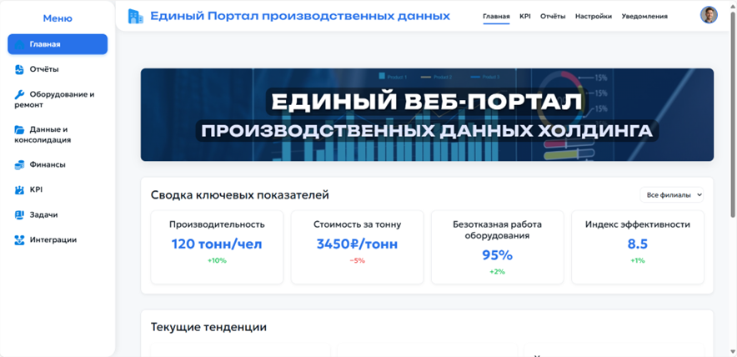

Рис. 4.1. – Раздел «Главная»

1) При первом запуске сайта пользователю предложат войти или зарегистрироваться в системе с его учетными данными (рис 4.2. и рис 4.3).
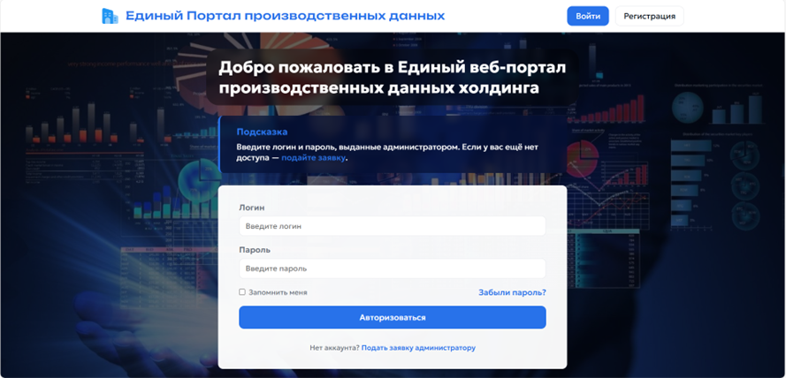
Рис. 4.2. – Страница с полями для входа
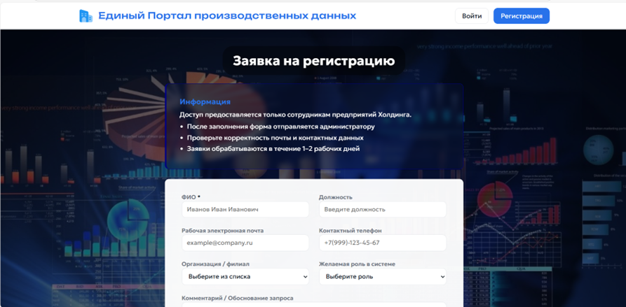
Рис.4.3. – Страница для регистрации нового пользователя

После регистрации пользователя его данные должен будет проверить администратор, который должен будет одобрить или отклонить его заявку на стороне сервера, т.к. данные сайта имеют большую чувствительность к конфиденциальности.
2) При необходимости пользователь может редактировать данные своего аккаунта, в том числе поменять пароль. Для этого пользователь должен войти перейти в свой профиль, нажав иконку профиля в правом верхнем углу, откуда он перейдет на страницу своего профиля (рис. 4.4).

Рис. 4.4. – Профиль пользователя

3) Чтобы посмотреть отчеты, сформированные сотрудниками, надо перейти в раздел «Отчеты» (рис. 4.5).

Рис. 4.5 – Раздел «Отчеты»

4) Чтобы отследить данные по состоянию оборудования в филиалах компании, надо перейти в раздел «Оборудование и техническое обслуживание» (рис. 4.6).

Рис. 4.6. – Раздел «Оборудование и техническое обслуживание»

5) При необходимости актуализации данных по отчетам и другим вопросам, стоит перейти в раздел «Данные и консолидация» (рис. 4.7).

Рис. 4.7. – Раздел «Данные и консолидация»

6) На странице раздела «Финансово–аналитический модуль» можно отследить как идут дела у компании с финансовой стороны (рис. 4.8.).

Рис. 4.8. – Раздел «Финансово–аналитический модуль»

7) На странице «KPI» можно посмотреть работоспособность разных филиалов (рис. 4.9.).
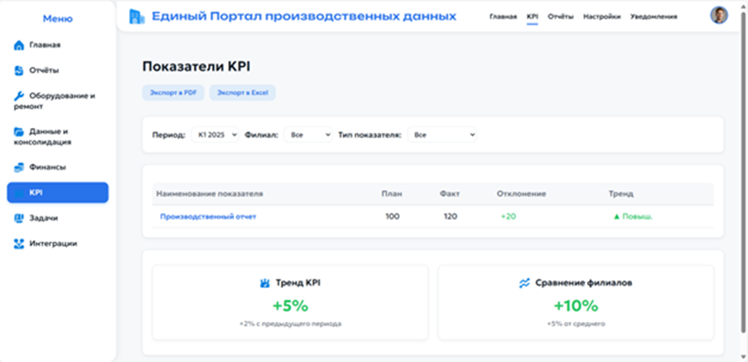
Рис. 4.9. – Раздел «KPI»

8) Чтобы создать или просмотреть уже имеющиеся задачи надо перейти в раздел «Задачи» (рис. 4.10).



Рис. 4.10. – Раздел «Задачи»

9) Чтобы отследить в каком состоянии сейчас находятся интеграции с локальными ИТ–системами, стоит перейти в раздел «Интеграции» (рис. 4.11).

Рис. 4.11. – Раздел «Интеграции».

10) Для проверки уведомлений, пришедших пользователю, надо перейти по кнопке «Уведомления» в правом верхнем углу, которая располагается сверху справа, рядом с иконкой пользователя (рис. 4.12.).

Рис. 4.12. – Раздел «Финансово–аналитический модуль».

Возможные ошибки и рекомендации по устранению

Возможные ошибки и рекомендации по устранению представлены в таблице 4.2.

Таблица 4.2. – Аварийные ситуации

Описание ошибки | Рекомендации по устранению
Проблемы с подключением к серверу | 1. Проверить интернет–соединение  2. Убедиться, что бэкенд–сервер запущен на порту 8000  3. Обратиться к системному администратору  4. Проверить настройки прокси и firewall
Неправильное отображение страницы | 1. Обновить страницу (Ctrl+F5)  2. Очистить кэш браузера  3. Проверить консоль браузера на наличие ошибок  4. Перезагрузить приложение
Неправильное отображение графиков | 1. Обновить страницу  2. Проверить доступность данных для графиков  3. Очистить кэш браузера  4. Перезагрузить приложение
Ошибка авторизации | 1. Проверить правильность логина и пароля  2. Очистить cookies  3. Проверить срок действия JWT токена  4. Обратиться к администратору для сброса пароля
Ошибка 404 – Страница не найдена | 1. Проверить правильность URL адреса  2. Убедиться, что все файлы фронтенда загружены  3. Проверить настройки веб–сервера  4. Перейти на главную страницу и повторить действие
Медленная работа интерфейса | 1. Закрыть неиспользуемые вкладки браузера  2. Очистить кэш браузера  3. Проверить скорость интернет–соединения
Данные не обновляются | 1. Проверить подключение к API  2. Обновить страницу  3. Проверить настройки фильтров  4. Убедиться в наличии новых данных в системе
Не загружаются файлы | 1. Проверить размер файла (макс. 10MB)  2. Убедиться в правильности формата (CSV, XLSX)  3. Проверить подключение к интернету  4. Повторить попытку загрузки

4.3. Обоснование допустимости использования технологий, технических средств, библиотек и продуктов в информационной системе «Единый Веб–Портал Производственных Данных» с точки зрения авторских и имущественных прав

Обоснование допустимости использования технологий, технических средств, библиотек и продуктов в информационной системе «Единый Веб–Портал Производственных Данных» с точки зрения авторских и имущественных прав

Организация–разработчик: МГТУ «СТАНКИН»

Москва 2025

Глава 1. Введение
- Цель документа
Целью данного документа является:
- Подтверждение правовой допустимости использования всех компонентов информационной системы «Единый Веб–Портал Производственных Данных», включая программное обеспечение, аппаратные средства, библиотеки, фреймворки и сторонние разработки.
- Оценка соответствия используемых технологий требованиям российского законодательства в области интеллектуальной собственности, международных лицензионных стандартов и соглашений, а также корпоративным политикам использования программного обеспечения.
- Определение профилактических мер по предотвращению возможных нарушений авторских и имущественных прав на всех этапах жизненного цикла системы – от разработки и внедрения до эксплуатации и сопровождения.
- Формирование прозрачной правовой позиции в отношении используемых технологических решений и созданных собственными силами компонентов системы.
Настоящий документ предназначен для юридического и технического обоснования правомерности архитектурных и технологических решений, принятых при построении системы, а также для обеспечения доверия со стороны заказчика, руководства предприятия и внешних аудиторских органов.
Документ служит основой для:
- Проведения внутренних и внешних аудитов;
- Заключения лицензионных соглашений с заказчиком;
- Разрешения возможных спорных ситуаций, связанных с интеллектуальной собственностью;
- Планирования дальнейшего развития и масштабирования системы.
- Основания для составления документа
Составление документа обосновано следующими аспектами:
- Техническое задание на создание системы (ТЗ):
Согласно ТЗ, система предназначена для мониторинга производственных процессов в режиме реального времени, анализа ключевых показателей эффективности (KPI), управления оборудованием и формирования аналитической отчетности. Реализация указанных функций требует использования комплексного технологического стека, включая разработку пользовательских интерфейсов, серверных модулей, систем хранения данных и интеграционных решений.
- Соответствие нормативным требованиям:
Гражданский кодекс РФ (Часть 4) регулирует вопросы интеллектуальной собственности на программное обеспечение и базы данных
Федеральный закон № 149–ФЗ "Об информации, информационных технологиях и о защите информации" определяет требования к информационным системам и защите данных
Корпоративные стандарты предприятия в области использования программного обеспечения и информационной безопасности
- Права на разработанное программное обеспечение:
Компания–разработчик "МГТУ СТАНКИН" подтверждает исключительные права на созданные программные модули, включая фронтенд–приложение, бизнес–логику, API и пользовательский интерфейс, а также их правомерное использование в рамках проекта.
- Использование сторонних технологий:
В проекте применяются технологии с открытым исходным кодом, включая FastAPI, Python, Chart.js, а также стандартные веб–технологии (HTML5, CSS3, JavaScript). Это требует детального анализа их лицензионного статуса и соблюдения условий использования в коммерческих проектах.
- Обеспечение лицензионной чистоты:
Необходимость гарантировать отсутствие правовых рисков при коммерческой эксплуатации системы, включая возможные проверки со стороны контролирующих органов и правопреемников.
Глава 2. Правовые аспекты использования
В данном разделе проводится анализ правовых оснований использования компонентов информационной системы «Единый Веб–Портал Производственных Данных» с точки зрения соблюдения авторских и имущественных прав. Анализ выполнен с учетом требований законодательства Российской Федерации, международных стандартов и условий лицензионных соглашений используемого программного обеспечения.
- Лицензионные аспекты
Каждый компонент информационной системы «Единый Веб–Портал Производственных Данных» (программный, аппаратный или интеграционный) проверяется на соответствие условиям лицензий. Ниже представлен анализ ключевых компонентов:
HTML5, CSS3, JavaScript
- Назначение: Создание пользовательского интерфейса системы
- Лицензия: Стандарты W3C
- Правовой статус: Свободное использование в любых целях
- Условия: Разрешено свободное использование, распространение и модификация в коммерческих и некоммерческих проектах
- Нарушения: Отсутствуют
Chart.js
- Назначение: Построение графиков и диаграмм для визуализации KPI
- Лицензия: MIT License
- Правовой статус: Свободное использование
- Условия: Разрешено коммерческое использование, модификация, распространение
- Нарушения: Отсутствуют
Python
- Назначение: Разработка серверной части системы, обработка данных и API
- Лицензия: Python Software Foundation License
- Правовой статус: Свободное использование
- Условия: Разрешено свободное использование, распространение и модификация
- Нарушения: Отсутствуют
FastAPI
- Назначение: Разработка API серверной части системы
- Лицензия: MIT License
- Правовой статус: Свободное использование
- Условия: Разрешено коммерческое использование, модификация, распространение
- Нарушения: Отсутствуют
Uvicorn
- Назначение: ASGI–сервер для запуска FastAPI приложений
- Лицензия: BSD License
- Правовой статус: Свободное использование
- Условия: Разрешено коммерческое использование
- Нарушения: Отсутствуют
Font Awesome Free
- Назначение: Иконки и графические элементы интерфейса
- Лицензия: Font Awesome Free License
- Правовой статус: Свободное использование
- Условия: Разрешено использование в коммерческих проектах
- Нарушения: Отсутствуют
Google Fonts
- Назначение: Шрифты пользовательского интерфейса
- Лицензия: Open Font License
- Правовой статус: Свободное использование
- Условия: Бесплатное коммерческое использование
- Нарушения: Отсутствуют
Программное обеспечение защиты данных
TLS/SSL сертификаты
- Назначение: Обеспечение защищенного соединения
- Правовой статус: Приобретены у сертифицированного поставщика в соответствии с законодательством
- Нарушения: Отсутствуют
Системы мониторинга оборудования
Датчики и сенсоры оборудования
- Назначение: Сбор данных о состоянии производственного оборудования
- Правовой статус: Устройства закуплены в рамках договора поставки. Правообладатель передал права на эксплуатацию
- Нарушения: Отсутствуют
Программное обеспечение для мониторинга и обработки данных
Собственные разработки
- Назначение: Бизнес–логика, пользовательский интерфейс, API
- Правовой статус: Разработано собственными силами компании "МГТУ СТАНКИН". Все права принадлежат разработчику, исключительные права оформлены в соответствии с законодательством РФ
- Нарушения: Отсутствуют
Технические устройства, используемые для работы системы
Серверная инфраструктура
- Назначение: Серверы приложений и баз данных
- Конфигурация: Оперативная память не менее 64 ГБ, хранилище не менее 500 ГБ, сетевая карта не менее 10 Гбит/с
- Правовой статус: Оборудование приобретено в рамках договора поставки, права на использование принадлежат заказчику
Пользовательские устройства
- Назначение: Рабочие станции операторов системы
- Требования: ПК совместимые с системой (Windows 10/11, macOS 10.14+, Linux Ubuntu 18.04+)
- Правовой статус: Используется в рамках общего права владения заказчика
Промышленные компьютеры
- Назначение: Сбор данных с производственного оборудования
- Правовой статус: Приобретены по договорам поставки с правом использования в производственных системах
- Нарушения: Отсутствуют

- Соответствие законодательству Российской Федерации
При разработке и эксплуатации информационной системы «Единый Веб–Портал Производственных Данных» учитываются требования следующих нормативных актов:
- Федеральный закон № 152–ФЗ "О персональных данных"
Обеспечена защита персональных данных сотрудников, включая информацию о трудовой деятельности, производительности и рабочих показателях. Реализованы меры по защите конфиденциальной кадровой информации. Соблюдены требования к обработке и хранению персональных данных сотрудников.
- Федеральный закон № 149–ФЗ "Об информации, информационных технологиях и о защите информации"
Информация обрабатывается с соблюдением установленных норм информационной безопасности. Доступ к производственным и финансовым данным предоставляется только уполномоченным лицам в соответствии с их ролью в системе. Применяются механизмы шифрования данных (TLS) при передаче информации. Обеспечена защита коммерческой тайны и производственных показателей.
- Гражданский кодекс Российской Федерации (Часть 4)
Соблюдены исключительные права на используемое программное обеспечение. Защищены права интеллектуальной собственности на разработанные компоненты системы. Соблюдены условия лицензионных соглашений стороннего программного обеспечения.
- Трудовой кодекс Российской Федерации
Мониторинг производственных показателей сотрудников проводится в рамках трудовых договоров и должностных инструкций. Обеспечена прозрачность системы оценки эффективности труда. Соблюдены права работников на защиту персональных данных.
- Федеральный закон № 98–ФЗ "О коммерческой тайне"
Защищены сведения о производственных процессах и показателях эффективности. Реализованы меры по ограничению доступа к коммерчески значимой информации. Обеспечено соблюдение режима коммерческой тайны.
- Стандарты и технические регламенты
ГОСТ Р ИСО/МЭК 27001–2012 устанавливает меры безопасности для защиты данных и обеспечения их целостности. ГОСТ Р 59199–2021 определяет требования к защите информации в информационных системах. ГОСТ Р 51583–2014 содержит требования к порядку создания и эксплуатации защищенных систем.
- Отраслевые нормативные акты
Соблюдены требования к системам управления производственными процессами. Выполнены нормативы по ведению производственной отчетности. Обеспечено соответствие системам контроля качества на предприятии.

- Патентная чистота
Перед началом разработки информационной системы «Единый Веб–Портал Производственных Данных» проведен комплексный патентный поиск в реестрах Российской Федерации и международных базах данных. Анализ охватывал методы обработки производственных данных, алгоритмы расчета KPI, технологии визуализации и интеграции с промышленным оборудованием. Результаты подтвердили отсутствие нарушений исключительных прав третьих лиц, используемые алгоритмы являются либо общедоступными, либо разработаны специалистами компании «МГТУ СТАНКИН» без нарушения патентных прав .
Все технические средства, программное обеспечение и библиотеки приобретены у официальных поставщиков с надлежащим лицензированием. В процессе разработки соблюдены требования части 4 Гражданского кодекса РФ, архитектурные решения не содержат запатентованных технологий третьих лиц. Для поддержания патентной чистоты внедрен регулярный мониторинг новых патентных заявок и регламенты проверки обновлений системы на соответствие патентному законодательству.
- Оценка рисков нарушения авторских прав
Основные риски, связанные с использованием компонентов информационной системы, включают некорректное применение открытых библиотек и фреймворков, не соответствующее условиям их лицензий, а также потенциальное нарушение прав третьих лиц при интеграции с внешними системами и сервисами. Дополнительный риск представляет возможное несоблюдение лицензионных соглашений в части модификации, распространения и коммерческого использования программных компонентов.
В целях минимизации идентифицированных рисков компанией «МГТУ СТАНКИН» проведен комплексный юридический аудит всех используемых программных компонентов, включая верификацию лицензионных соглашений и анализ их совместимости. Заключены необходимые соглашения о передаче прав на программное обеспечение, разработанное сторонними организациями, и получены соответствующие лицензии на использование проприетарных компонентов.
Дополнительно внедрены процедуры регулярного мониторинга изменений в лицензионных условиях используемого программного обеспечения.
Глава 3. Заключение
- Общие выводы
Соответствие лицензий и авторских прав
Все использованные программные компоненты, включая Python, FastAPI, Chart.js, HTML5/CSS3/JavaScript и другие, используются в рамках их открытых лицензий (MIT, BSD, Apache 2.0, PSF License). Нарушений авторских прав при разработке системы не выявлено. Закупленное серверное оборудование, системы хранения данных и программные средства обладают правомерной основой использования, подтвержденной договорами поставки и лицензионными соглашениями.
Соблюдение законодательства
Проект полностью соответствует требованиям российского законодательства, включая Федеральный закон № 152–ФЗ "О персональных данных", № 149–ФЗ "Об информации, информационных технологиях и о защите информации", Гражданский кодекс РФ (Часть 4) и Трудовой кодекс РФ. Реализованы меры защиты данных, включая шифрование передаваемой информации, многоуровневую аутентификацию и разграничение прав доступа, что соответствует установленным нормам.
Защита интеллектуальной собственности
Все разработанные компоненты программного обеспечения, включая модули бизнес–логики, пользовательский интерфейс и системную интеграцию, являются интеллектуальной собственностью компании «МГТУ СТАНКИН», права оформлены в соответствии с законодательством РФ. Патентная чистота системы подтверждена результатами проведенного поиска: нарушения патентных прав третьих лиц отсутствуют.

- Заключение о правомерности использования компонентов
Проведенный анализ подтверждает, что все технологии, технические средства, программные библиотеки и продукты, указанные в техническом задании, могут быть правомерно использованы в проекте информационной системы «Единый Веб–Портал Производственных Данных». Нарушений авторских, патентных и имущественных прав не выявлено.
Реализация предложенных в документе рекомендаций и поддерживающих мер гарантирует сохранение правовой чистоты проекта на всех этапах его жизненного цикла – от разработки и внедрения до промышленной эксплуатации и дальнейшего развития. Система готова к использованию в производственной деятельности предприятий в соответствии с требованиями российского законодательства и международных стандартов.

4.4. Обоснование допустимости использования в заявленных целях технологий, технических средств, библиотек, продуктов и т.д. с точки зрения авторских и имущественных прав.

Информационная система
«Единый веб–портал производственных данных холдинга»

ЛИЦЕНЗИОННОЕ СОГЛАШЕНИЕ С КОНЕЧНЫМ ПОЛЬЗОВАТЕЛЕМ

Москва 2025
Преамбула
Информационная система «Единый веб–портал производственных данных холдинга»
Внимание! Внимательно прочитайте нижеследующие условия, прежде чем устанавливать, копировать или иным способом использовать информационную систему «Единый веб–портал производственных данных холдинга» (далее – Программное обеспечение). Установка, копирование или использование Программного обеспечения иным способом означает Ваше полное и безоговорочное согласие с приведенными ниже условиями без каких–либо изъятий.
Настоящее лицензионное соглашение с конечным пользователем (далее – Соглашение) заключается между ИТ–Компанией «МГТУ СТАНКИН» (далее – Компания) и Вами (физическим или юридическим лицом), и определяет порядок и условия использования Вами Программного обеспечения. Соглашение вступает в силу с момента начала использования Программного обеспечения, либо, если это предусмотрено его функциональными возможностями, с момента принятия Вами условий Соглашения в процессе установки, регистрации в системе или иным способом, предложенным через интерфейс Программного обеспечения.
Любое из вышеуказанных действий означает, что Вы ознакомились с Соглашением, поняли его содержание и приняли все его условия. Если Вы не согласны с условиями Соглашения, Вы не имеете права устанавливать, запускать, копировать или иным способом использовать Программное обеспечение.
Принимая условия Соглашения, Пользователь подтверждает, что действует добровольно, осознанно, без какого–либо принуждения со стороны Компании и/или третьих лиц, обладает необходимой правоспособностью и вправе заключать Соглашение.
Предоставление права использования Программного обеспечения осуществляется на основании отдельного договора, заключенного между Компанией или ее уполномоченным партнером и Вами. При заключении такого договора настоящее Соглашение и все его положения являются его неотъемлемой частью. В случае предоставления Программного обеспечения в составе устройства или технологического решения право использования Программного обеспечения сопровождается принятием условий настоящего Соглашения.
Термины и определения
«Компания» – ИТ–Компания «МГТУ СТАНКИН», являющаяся правообладателем информационной системы «Единый веб–портал производственных данных холдинга».
«Пользователь» («Вы») – индивидуальный предприниматель или юридическое лицо, которые приобрели Лицензию для собственных нужд, а не для последующего распространения, предоставления сублицензии или оказания услуг с использованием Программного обеспечения третьим лицам; либо лицо, получившее удалённый доступ к Программному обеспечению через сеть Интернет для собственных нужд, не связанных с оказанием услуг третьим лицам; или лицо, которому предоставлено право использования Программного обеспечения для исследовательских или производственных целей по договору между Пользователем и Компанией или Партнёром Компании.
«Программное обеспечение» («ПО») – информационная система «Единый веб–портал производственных данных холдинга», включая все её компоненты, модули

- Общие положения
  - Соглашение не предоставляет Пользователю право собственности на Программное обеспечение и его компоненты, а только право использования ПО на условиях Лицензии в соответствии с условиями Соглашения и договора между Пользователем и Компанией или Партнёром Компании. Действие Соглашения распространяется на все элементы ПО как единого целого, за исключением программных компонентов, распространяемых в соответствии с универсальными общедоступными лицензиями (свободными лицензиями), доступными для ознакомления в отдельных файлах с исходными кодами компонентов ПО. Программные компоненты ПО, распространяемые в соответствии с универсальными общедоступными лицензиями, используются в соответствии с условиями таких лицензий.
  - Программное обеспечение включает в себя веб–приложение, распространяемое через официальные ресурсы, определённые Компанией, а также техническую документацию, пользовательские руководства и сопутствующие материалы.
  - Использование Программного обеспечения с нарушением условий Соглашения, отдельного договора, заключённого Пользователем с Компанией или Партнёром Компании, расценивается как нарушение исключительного права Компании на ПО и может являться основанием для расторжения Соглашения, а также применения к Пользователю иных мер ответственности, предусмотренных законодательством Российской Федерации. Пользователь самостоятельно несёт ответственность перед третьими лицами за соблюдение лицензионных условий использования их объектов в составе ПО.
  - Программное обеспечение соответствует требованиям по безопасности информации, что подтверждается соответствующими сертификатами и заключениями, оформленными согласно требованиям действующего законодательства Российской Федерации.
  - Срок действия Лицензии, размер лицензионного вознаграждения, а также иные условия использования Программного обеспечения определяются соответствующим договором между Пользователем–юридическим лицом или индивидуальным предпринимателем и Компанией или Партнёром Компании.
- Условия использования ПО
  - После окончания срока действия Лицензии Пользователь обязан прекратить использование Программного обеспечения, удалить все его компоненты с используемых устройств, включая установленные копии, резервные копии и сопутствующие данные, либо приобрести Лицензию на новый срок в установленном порядке.
  - Пользователь обязан своевременно устанавливать обновления Программного обеспечения, выпускаемые Компанией, в целях поддержания функциональности и безопасности системы. Рекомендуемый период обновления – не реже одного раза в 24 месяца в течение всего срока действия Лицензии.
  - Пользователь обязан регулярно знакомиться с актуальными версиями Соглашения и сопутствующей документации, размещаемыми на официальных ресурсах Компании.
  - Компания предоставляет Пользователю–юридическому лицу или индивидуальному предпринимателю право на создание одной резервной копии Программного обеспечения исключительно для целей восстановления работоспособности системы в случае утраты или повреждения основных носителей. Использование резервной копии должно соответствовать условиям Соглашения и технической документации.
  - Права использования Программного обеспечения предоставляются Пользователю при условии соблюдения всех ограничений и требований, установленных технической документацией, функциональными возможностями системы и условиями настоящего Соглашения.
  - Пользователь вправе использовать Программное обеспечение на территории всех стран мира, где такое использование не противоречит местному законодательству и международным соглашениям об авторском праве.
- Гарантии и обязательства
  - Пользователь обязуется не осуществлять самостоятельно и не создавать условия третьим лицам для осуществления следующих действий:
    - Передавать ПО на условиях аренды, лизинга, залога или иного временного отчуждения.
    - Распространять ПО среди третьих лиц на возмездной или безвозмездной основе, создавать его модификации или выполнять перевод интерфейса и документации на другие языки без письменного согласия Компании.
    - Модифицировать ПО, вносить изменения в исходный или объектный код, за исключением случаев, прямо предусмотренных документацией или условиями лицензий отдельных компонентов ПО.
    - Самостоятельно исправлять ошибки, уязвимости или недостатки ПО без согласования с Компанией.
    - Использовать ПО для предоставления коммерческих или бесплатных услуг третьим лицам, если иное не предусмотрено договором между Пользователем и Компанией.
  - Алгоритмы работы, архитектурные решения и исходные коды ПО являются коммерческой тайной Компании. Их несанкционированное использование или нарушение условий Соглашения считается основанием для немедленного расторжения договора.
  - Компания не несет ответственности за содержание, достоверность и правомерность информации, создаваемой или обрабатываемой Пользователем в рамках использования ПО.
  - Соглашение не предоставляет Пользователю прав на использование товарных знаков, логотипов и иных средств индивидуализации, принадлежащих Компании или её Партнёрам.
  - Пользователь не вправе удалять, скрывать или изменять информацию об авторских правах, патентах и иных правах Компании, размещённую в интерфейсе ПО или документации.
  - Компания и её Партнёры не несут ответственности за сбои в работе ПО, вызванные действиями третьих лиц, неисправностью оборудования Пользователя, проблемами с интернет–соединением или иными обстоятельствами, не зависящими от Компании.
  - Компания не возмещает Пользователю убытки, упущенную выгоду, потерю данных или иные косвенные расходы, возникшие в связи с использованием или невозможностью использования ПО.
  - Компания не несет ответственности за претензии третьих лиц, связанные с использованием Пользователем ПО, а также за последствия, вызванные ошибками в конфигурации или эксплуатации системы.
  - Компания устраняет дефекты, уязвимости и недостатки ПО в отношении версий, выпущенных не ранее чем за 24 месяца до заключения договора с Пользователем. Порядок устранения определяется эксплуатационной документацией.
  - Пользователь–юридическое лицо или индивидуальный предприниматель имеет право на получение обновлений и технической поддержки ПО в соответствии с условиями договора.
  - Компания гарантирует работоспособность ПО только при использовании на оборудовании и с программным обеспечением, указанными в перечне совместимости. Техническая поддержка для иных конфигураций предоставляется на условиях отдельного договора.
  - ПО поставляется в комплектации, соответствующей описанию в сопроводительной документации.
  - Функциональность ПО соответствует или превосходит заявленные в документации характеристики при соблюдении Пользователем всех технических требований.
- ПО для ознакомительных целей
  - Компания вправе предоставить Пользователю–юридическому лицу или индивидуальному предпринимателю Программное обеспечение для ознакомительных целей. Такое ПО предназначено исключительно для проведения испытаний, ознакомления с функциональными возможностями или демонстрации в тестовой среде, если иное не согласовано с Компанией в письменной форме. ПО для ознакомительных целей предоставляется без заключения коммерческого договора на срок до 30 (тридцати) календарных дней. Использование ПО на условиях, отличных от установленных настоящим Соглашением, допускается только при наличии письменного разрешения Компании.
  - Если ПО для ознакомительных целей передаётся Пользователю–юридическому лицу или индивидуальному предпринимателю на материальном носителе, оно должно содержать явное указание на ограничение использования в ознакомительных целях. Электронные версии такого ПО должны содержать аналогичные пометки в интерфейсе и сопроводительной документации.
  - Компания не взимает вознаграждение за предоставление права использования ПО в ознакомительных целях, если иное не предусмотрено отдельным договором или специальным предложением, согласованным с Пользователем.
  - В случае предоставления ПО в ознакомительных целях с Пользователем–юридическим лицом или индивидуальным предпринимателем может быть заключён отдельный договор, определяющий дополнительные условия, сроки и порядок использования такого ПО.
  - В отношении ПО, предоставленного в ознакомительных целях, в полном объёме применяются положения раздела 3 настоящего Соглашения «Гарантии и обязательства», за исключением случаев, прямо указанных в отдельном договоре.
- Срок действия Соглашения
  - Соглашение действует в течение всего срока предоставленной Пользователю Лицензии, если иное не предусмотрено дополнительным договором. Пользователь вправе расторгнуть Соглашение в одностороннем порядке в любое время путем полного удаления Программного обеспечения со всех используемых устройств, включая рабочие станции, серверы и резервные копии.
  - Компания вправе расторгнуть Соглашение в одностороннем порядке в случае нарушения Пользователем условий настоящего Соглашения или дополнительного договора. Уведомление о расторжении направляется Пользователю по электронной почте, указанной при регистрации, или заказным письмом на юридический адрес.
  - Прекращение действия Соглашения не освобождает Пользователя от ответственности за нарушения, допущенные в период его действия. Положения пунктов 3.5, 3.6, 3.7, 3.8 и раздела 6 Соглашения сохраняют силу после его расторжения.
- Ограничение гарантии на ПО
  - Программное обеспечение предоставляется Пользователю на условиях «как есть» (as is). Компания не предоставляет каких–либо гарантий в отношении соответствия ПО конкретным целям, задачам или ожиданиям Пользователя, за исключением случаев, прямо указанных в настоящем Соглашении или отдельном договоре.
  - Пользователь самостоятельно несет ответственность за выбор, настройку и использование ПО для достижения планируемых результатов, а также за последствия, связанные с применением ПО в своей деятельности.
  - Компания не гарантирует, что функциональность, производительность или возможности ПО будут полностью соответствовать индивидуальным требованиям Пользователя или характеристикам аналогичных программных продуктов третьих лиц.
  - Компания не принимает на себя обязательств по предоставлению гарантий в отношении стороннего программного обеспечения, включенного в состав ПО или поставляемого вместе с ним, если иное не установлено лицензионными соглашениями таких третьих сторон.
  - Компания не гарантирует отсутствие ошибок, сбоев или уязвимостей в ПО, а также его бесперебойную работу при использовании совместно с программным обеспечением или на оборудовании, не указанном в перечне совместимых решений, опубликованном Компанией.
- Прочие условия
  - Компания оставляет за собой право в одностороннем порядке вносить изменения в настоящее Соглашение. Актуальная версия Соглашения публикуется на официальном веб–сайте Компании. Продолжение использования ПО после внесения изменений означает согласие Пользователя с новой редакцией Соглашения.
  - Стороны признают, что настоящее Соглашение является лицензионным договором, направленным на предоставление права использования Программного обеспечения на определённых условиях. Использование терминов «продажа», «покупка» и иных аналогичных выражений в отношении ПО не меняет правовую природу Соглашения как лицензионного договора.
  - Пользователь выражает добровольное согласие на обработку своих персональных данных Компанией в объёме, необходимом для предоставления доступа к ПО, заключения и исполнения договорных обязательств. Обработка персональных данных осуществляется в соответствии с Федеральным законом № 152–ФЗ «О персональных данных» и внутренней политикой Компании. Пользователь гарантирует достоверность предоставляемых данных и наличие необходимых полномочий для их передачи.
  - Компания вправе осуществлять контроль за соблюдением условий Соглашения, включая проведение проверок использования ПО, запрос документации и получение удалённого доступа к рабочим станциям Пользователя в объёме, необходимом для подтверждения легальности использования ПО.
  - К настоящему Соглашению и всем правоотношениям, связанным с использованием ПО, применяется законодательство Российской Федерации. Все споры подлежат разрешению в судебных органах по месту нахождения Компании.
Дата актуализации документа: 01 сентября 2025 года
ВЫВОД:
В рамках выполнения работ по модулю была успешно разработана и сформирована следующая комплектная документация:
- Программа и методика испытаний, соответствующая требованиям Единой системы программной документации (ЕСПД), включающая описание целей, условий, процедур и критериев тестирования функциональности системы.
- Руководство пользователя, содержащее полное описание возможностей системы, инструкции по работе с интерфейсом, настройкам и решению типовых задач.
- Обоснование допустимости использования технологий, технических средств, библиотек и программных продуктов, подтверждающее правомерность применения всех компонентов системы с точки зрения авторских и имущественных прав, включая анализ лицензионной чистоты и соответствия законодательству.
- Текст лицензионного соглашения с конечным пользователем, определяющий условия использования системы, права и обязанности сторон, гарантийные обязательства и ограничения.

ЗАКЛЮЧЕНИЕ

В ходе выполнения курсовой работы была достигнута основная цель – спроектирован и разработан функциональный прототип единого веб–портала производственных данных для промышленного холдинга. Проект направлен на решение актуальной проблемы разрозненности информационных систем и данных на крупных предприятиях, что подтверждено проведенным SWOT–анализом и сравнением с существующими аналогами. Работа доказала возможность создания централизованного решения, обеспечивающего консолидацию, визуализацию и анализ ключевых показателей в режиме реального времени.
В рамках исследования был последовательно решен комплекс задач. На этапе моделирования проведен анализ текущего состояния холдинга, сформулированы SMART–цели, определены функциональные требования и формализованы бизнес–процессы, что позволило четко обозначить границы и назначение системы. Источниками исходных данных послужили гипотетические, но реалистичные сценарии работы промышленного предприятия, соответствующие отраслевой специфике.
На стадии проектирования были применены стандартизированные подходы и методологии: для описания требований использованы принципы ГОСТ 34.602–2020, для моделирования процессов – нотации UML, для проектирования данных – модель «Crow's Foot». Это позволило разработать непротиворечивую архитектуру системы, включающую детальное техническое задание, модель базы данных, дизайн экранных форм и спецификацию API. Сравнение с такими решениями, как «1С:ERP» и «Terpo Software», показало, что предлагаемый портал обладает конкурентными преимуществами в области специализированной производственной аналитики, гибкости настройки и ориентации на задачи консолидации данных холдинга.
Практическая реализация прототипа (модуль разработки) подтвердила жизнеспособность выбранных технических решений. Были созданы работоспособные backend–приложение на FastAPI с полным набором CRUD–операций и frontend–интерфейс, демонстрирующий основные сценарии работы пользователя. Эксперименты по запуску и интеграции компонентов системы проводились в контролируемой среде, что позволило проверить корректность взаимодействия клиентской и серверной частей. Результаты проверки функциональности зафиксированы в виде тестовых сценариев и скриншотов рабочего прототипа.
Комплексный подход к документированию (модуль 4) обеспечил проекту полноту и соответствие нормативным требованиям. Были разработаны:
- Программа и методика испытаний, определяющая порядок приемки системы.
- Руководство пользователя, описывающее взаимодействие с интерфейсом.
- Обоснование допустимости использования технологий, подтверждающее лицензионную чистоту применяемого стека (Python, FastAPI, открытые библиотеки) с точки зрения авторских и имущественных прав.
- Текст лицензионного соглашения с конечным пользователем, устанавливающий правовые рамки эксплуатации разработанного программного обеспечения.
Анализ полученных результатов позволяет сформулировать следующие выводы:
- Поставленная цель достигнута: разработанный прототип веб–портала демонстрирует принципиальную возможность централизованного управления производственными данными холдинга, автоматизации отчетности и мониторинга KPI.
- Примененные методы структурного анализа, проектирования и современные веб–технологии доказали свою эффективность для решения задач подобного класса.
- Проект обладает потенциалом для внедрения в реальную производственную среду. Основными направлениями дальнейшего совершенствования системы являются: углубление интеграции с промышленным оборудованием (IIoT, SCADA), внедрение расширенных инструментов предиктивной аналитики и машинного обучения для прогнозирования показателей, а также усиление подсистем информационной безопасности в соответствии с требованиями к критической информационной инфраструктуре (КИИ).
В итоге в рамках курсовой работы не только решены теоретические и практические задачи по проектированию информационной системы, но и создана основа для её дальнейшего развития и возможной промышленной реализации, что вносит вклад в решение актуальных проблем цифровизации отечественных промышленных предприятий.

ПРИЛОЖЕНИЕ

Приложение А

Акт предварительных и приемочных испытаний

В соответствии с установленными требованиями была проведена процедура испытаний информационной системы «Единый веб–портал производственных данных холдинга» в полном соответствии с утвержденной «Программой и методикой испытаний».
Общие сведения об испытаниях приведены в таблице 4.3. Результаты испытаний приведены в таблице 4.4.

Таблица 4.3. – Общие сведения
Испытываемый образец: | Информационная система «Единый веб–портал производственных данных холдинга»
Дата проведения испытаний | «14» ноября 2025 г.
Место проведения испытаний | г. Москва
Испытания проводили:
От Исполнителя
Шостов Д. К. | Технический писатель
Карцев А. И. | Аналитик
Выоев С. С. | Backend–разработчик
Минкина В. А. | Системный аналитик
Новикова А. С. | Frontend–разработчик + Дизайн
Соснина М. Д. | Frontend–разработчик + Дизайн
От Заказчика
Представитель Центрального аппарата холдинга | Руководитель направления

Таблица 4.4. – Результаты испытаний
№ | Шаг испытаний | № тест кейса | Отметка о прохождении (да/нет) | Примечания
1. | Авторизация в системе с правами руководителя | 1 | да | Успешный вход в систему
2. | Переход на главную страницу | 1 | да | Корректное отображение KPI и трендов
1. | Переход в раздел «Отчёты» | 2 | да | Отображение интерфейса управления отчетами
2. | Выбор типа отчета «Производственный» | 2 | да | Формирование отчета с актуальными данными
3. | Нажатие кнопки «Экспорт в PDF» | 2 | да | Корректное создание файла отчета
1. | Переход в раздел «Оборудование» | 3 | да | Отображение списка оборудования
2. | Применение фильтра по филиалу | 3 | да | Успешная фильтрация данных
3. | Добавление записи о ТО | 3 | да | Запись сохранена в системе
1. | Переход в раздел «KPI» | 4 | да | Отображение панели показателей
2. | Выбор периода и филиала | 4 | да | Корректный расчет показателей
3. | Проверка расчета отклонений | 4 | да | Правильное отображение отклонений
1. | Переход в раздел «Интеграции» | 5 | да | Отображение статусов подключений
2. | Проверка статуса ERP–подключения | 5 | да | Статус «Активно»
3. | Инициация синхронизации данных | 5 | да | Успешное выполнение операции

